

MANUEL DE MATHÉMATIQUES — CLASSE DE T9
Collection J-Learn
Programme officiel malgache — Édition 2026

AVANT-PROPOS
Ce manuel accompagne l’enseignant dans la mise en œuvre du programme officiel de Mathématiques de la classe de T9. Il couvre les composantes de la discipline en cinq unités : Nombre, Opération, Algèbre, Géométrie et Mesure, Traitement de données. Conformément au programme, il privilégie une approche progressive qui part de la manipulation d’objets concrets pour aboutir aux écritures mathématiques, et place la résolution de problèmes au centre des apprentissages, en préparation directe de l’examen du BEPC.
Chaque séance associe une fiche de préparation directement exploitable, une leçon structurée avec définition rigoureuse et reformulation simple, une figure exacte, des exercices et un corrigé détaillé. Les situations mobilisent des repères familiers de Madagascar tout en développant la rigueur et la confiance en soi, valeurs portées par le programme.
MODE D’EMPLOI
La fiche suit trois grandes étapes : I. Révision ; II. Nouvelle leçon, comprenant mise en situation, présentation, observation, analyse, synthèse et application ; III. Évaluation. Aucune durée chiffrée n’est affichée : l’enseignant adapte le rythme à sa classe (volume officiel : 5 heures par semaine, séances de 30 minutes).
Code couleur : titre de leçon en rouge ; sous-titres en vert ; « Définition » en vert et « Autrement dit » en bleu ; « Erreur à éviter » en ocre ; corrigés en bordeaux ; encadré « Le savais-tu ? » sur fond bleu clair.
SOMMAIRE INTERACTIF
Unité I — Nombre
Séance 1 — Distinguer nombre rationnel et nombre irrationnel
Séance 2 — Écrire un décimal sous forme fractionnaire
Séance 3 — Utiliser valeur exacte et valeur approchée
Séance 4 — Encadrer un nombre
Séance 5 — Découvrir la racine carrée et les carrés parfaits
Séance 6 — Encadrer une racine carrée par encadrements successifs
Séance 7 — Arrondir ou tronquer un développement décimal
Séance 8 — Catégoriser les sous-ensembles de ℝ
Séance 9 — Relier notation scientifique et préfixes SI
Séance 10 — Utiliser les préfixes SI dans la vie courante
Séance 11 — Révision de l’unité I
Séance 12 — Sujet d’examen

UNITÉ I — NOMBRE
Résultat d’apprentissage général : démontrer une compréhension du concept de nombre rationnel et irrationnel et effectuer les calculs correspondants.
Valeurs à véhiculer : estime de soi et rigueur.
Tableau de bord
Séances | Apprentissages | Révision | Examen
12 | 10 | 1 | 1

SÉANCE 1 / 12 — DISTINGUER NOMBRE RATIONNEL ET NOMBRE IRRATIONNEL
FICHE DE PRÉPARATION
Discipline : Mathématiques  Composante : Nombre  Thème : Nombres rationnels et irrationnels  Titre : Distinguer nombre rationnel et nombre irrationnel  Objectif spécifique : À la fin de la séance, l’apprenant est capable de reconnaître si un nombre est rationnel ou irrationnel.  Documentation : Programme d’études T9 (MEN) ; Fascicule de ressources pédagogiques Mathématiques ; manuel J-Learn Math T9  Support et matériel : Cartes de nombres, calculatrice, droite numérique, cahier | Date : _______________  Classe : T9  Séance n° : 1 / 12

Étapes | Déroulement de la leçon |  | Technique et stratégie | Support et matériel | Observation
 | Enseignant | Apprenants
I. Révision | Écris 0,5 et −3 sous forme de fractions. | R.A. : 0,5 = $\frac{1}{2}$; −3 = −$\frac{3}{1}$. | Questions-réponses | Tableau, ardoises | Acquis à consolider
II. NOUVELLE LEÇON | Annonce : « Aujourd’hui, nous allons apprendre à reconnaître si un nombre est rationnel ou irrationnel. » | Écoutent. | Présentation guidée | Tableau
1. Mise en situation | Naina partage 1 kg de riz entre 3 familles : chacune reçoit $\frac{1}{3}$de kg, soit 0,333… kg — les 3 se répètent sans fin, mais la fraction $\frac{1}{3}$dit tout. Son frère calcule la diagonale d’un carré de 1 m : 1,41421356… — et là, AUCUNE fraction ne peut dire ce nombre. Deux mondes viennent de se séparer. | Écoutent, observent et proposent des réponses. | Situation-problème | Illustration, tableau | Participation
2. Présentation | Présente le titre « Distinguer nombre rationnel et nombre irrationnel » et l’objectif de la séance. | Écoutent. | Explication brève | Tableau
3. Observation | 0,75 = $\frac{75}{100}$= $\frac{3}{4}$: rationnel. 0,272727… = $\frac{27}{99}$= $\frac{3}{11}$: rationnel (période 27). √7 = 2,6457513… : ni fin ni période, irrationnel. | Observent l’exemple résolu. | Observation dirigée | Figure imprimée | Compréhension
4. Analyse | Guide l’analyse : Le test est dans les décimales. Un rationnel a un développement décimal fini ($\frac{3}{4}$= 0,75) ou périodique ($\frac{1}{3}$= 0,333… ; $\frac{5}{11}$= 0,454545…) : la période trahit la fraction. Un irrationnel, lui, déroule des décimales sans fin ET sans aucun motif qui se répète : √2, √7, π… Les Grecs de l’école de Pythagore furent bouleversés par cette découverte : la diagonale du carré de côté 1 vaut √2, et √2 ne sera JAMAIS une fraction — on sait le démontrer. Tout entier est rationnel (−5 = −$\frac{5}{1}$) : les rationnels forment donc une très grande famille… mais pas toute la famille des nombres. | Expliquent la démarche et vérifient le résultat. | Recherche en binômes | Ardoises, instruments | Raisonnement
5. Synthèse | Donc, rationnel = quotient d’entiers (décimales finies ou périodiques) ; irrationnel = jamais un quotient d’entiers (décimales illimitées non périodiques) ; √2 et π sont irrationnels. | Écoutent et reformulent la règle. | Synthèse guidée | Cahier, tableau | Trace écrite
6. Application | Classe rationnel / irrationnel : a) $\frac{2}{7}$; b) √9 ; d) √5 ; e) 0,121212… Écris en fraction : a) 0,6 ; b) −4 ; d) 2,25 ; e) 0,08. | a) rationnel ; b) √9 = 3 rationnel ; d) irrationnel ; e) rationnel (= $\frac{12}{99}$= $\frac{4}{33}$). a) $\frac{6}{10}$= $\frac{3}{5}$; b) −$\frac{4}{1}$; d) $\frac{225}{100}$= $\frac{9}{4}$; e) $\frac{8}{100}$= $\frac{2}{25}$. | Travail individuel puis correction collective | Cahier, ardoises | Remédiation
III. Évaluation | Résous sans modèle : Classe rationnel / irrationnel : a) $\frac{2}{7}$; b) √9 ; d) √5 ; e) 0,121212… Puis justifie l’une de tes réponses. | a) rationnel ; b) √9 = 3 rationnel ; d) irrationnel ; e) rationnel (= $\frac{12}{99}$= $\frac{4}{33}$). La justification s’appuie sur la règle de la leçon. | Travail individuel | Feuille, cahier | Maîtrise de l’objectif

DISTINGUER NOMBRE RATIONNEL ET NOMBRE IRRATIONNEL
Définition — Un nombre rationnel est un nombre qui peut s’écrire comme le quotient a/b de deux entiers relatifs, avec b non nul. Un nombre irrationnel est un nombre réel qui ne peut pas s’écrire sous cette forme : son développement décimal est illimité et non périodique.
Autrement dit : rationnel = on peut l’écrire en fraction d’entiers ; irrationnel = impossible, ses décimales ne s’arrêtent jamais et ne se répètent jamais.
Le test est dans les décimales. Un rationnel a un développement décimal fini ($\frac{3}{4}$= 0,75) ou périodique ($\frac{1}{3}$= 0,333… ; $\frac{5}{11}$= 0,454545…) : la période trahit la fraction. Un irrationnel, lui, déroule des décimales sans fin ET sans aucun motif qui se répète : √2, √7, π… Les Grecs de l’école de Pythagore furent bouleversés par cette découverte : la diagonale du carré de côté 1 vaut √2, et √2 ne sera JAMAIS une fraction — on sait le démontrer. Tout entier est rationnel (−5 = −$\frac{5}{1}$) : les rationnels forment donc une très grande famille… mais pas toute la famille des nombres.
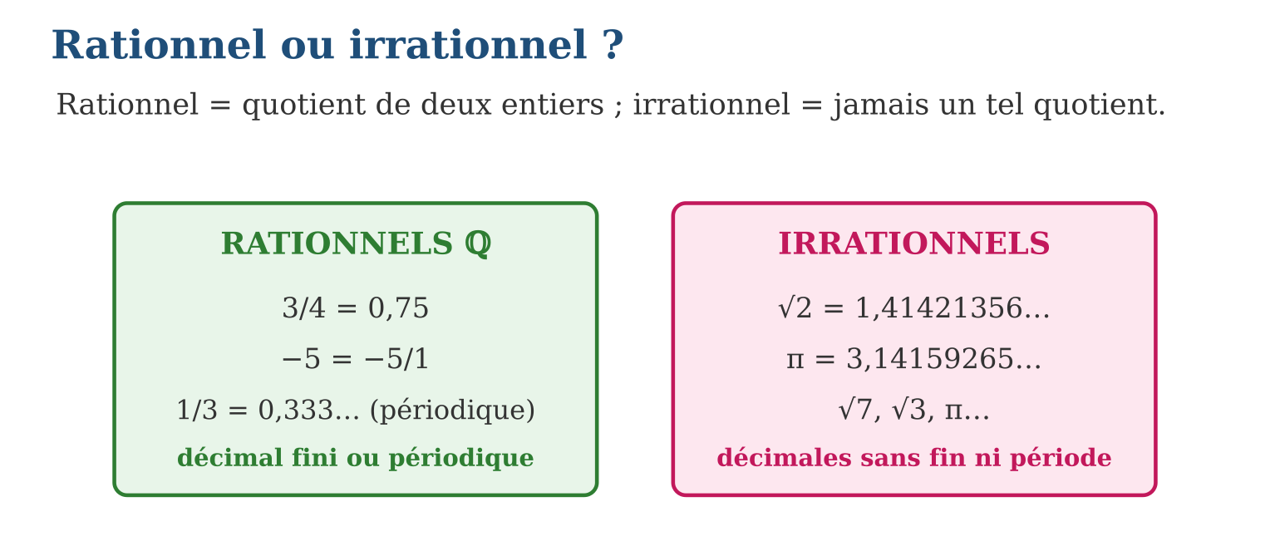
Méthode
1. Essayer d’écrire le nombre en fraction d’entiers.
2. Observer les décimales : finies ou périodiques → rationnel.
3. Décimales sans fin ni période (√ d’un non-carré, π) → irrationnel.
Exemple — 0,75 = $\frac{75}{100}$= $\frac{3}{4}$: rationnel. 0,272727… = $\frac{27}{99}$= $\frac{3}{11}$: rationnel (période 27). √7 = 2,6457513… : ni fin ni période, irrationnel.
Erreur à éviter — Croire que « beaucoup de décimales » = irrationnel : $\frac{1}{7}$= 0,142857142857… a des décimales sans fin, mais elles se RÉPÈTENT (période 142857) — c’est un rationnel !
Le savais-tu ? On raconte qu’Hippase de Métaponte, le pythagoricien qui révéla l’existence des irrationnels, aurait été jeté à la mer par ses compagnons : la découverte brisait leur croyance que « tout est nombre entier ou rapport d’entiers ». √2 valait bien un naufrage !
EXERCICES
1. Classe rationnel / irrationnel : a) $\frac{2}{7}$; b) √9 ; d) √5 ; e) 0,121212…
2. Écris en fraction : a) 0,6 ; b) −4 ; d) 2,25 ; e) 0,08.
3. a) Pourquoi √16 est-il rationnel ? b) Pourquoi √10 est-il irrationnel ? d) π est-il rationnel ? e) Donne un rationnel dont les décimales ne s’arrêtent jamais.
CORRIGÉS
1. a) rationnel ; b) √9 = 3 rationnel ; d) irrationnel ; e) rationnel (= $\frac{12}{99}$= $\frac{4}{33}$).
2. a) $\frac{6}{10}$= $\frac{3}{5}$; b) −$\frac{4}{1}$; d) $\frac{225}{100}$= $\frac{9}{4}$; e) $\frac{8}{100}$= $\frac{2}{25}$.
3. a) √16 = 4 = $\frac{4}{1}$; b) 10 n’est pas un carré parfait, son développement est illimité non périodique ; d) non, π est irrationnel ; e) $\frac{1}{3}$= 0,333…

SÉANCE 2 / 12 — ÉCRIRE UN DÉCIMAL SOUS FORME FRACTIONNAIRE
FICHE DE PRÉPARATION
Discipline : Mathématiques  Composante : Nombre  Thème : Forme fractionnaire et puissances de 10  Titre : Écrire un décimal sous forme fractionnaire  Objectif spécifique : À la fin de la séance, l’apprenant est capable de transformer un nombre décimal en fraction à l’aide des puissances de 10.  Documentation : Programme d’études T9 (MEN) ; Fascicule de ressources pédagogiques Mathématiques ; manuel J-Learn Math T9  Support et matériel : Tableau de numération, cartes de nombres décimaux, cahier | Date : _______________  Classe : T9  Séance n° : 2 / 12

Étapes | Déroulement de la leçon |  | Technique et stratégie | Support et matériel | Observation
 | Enseignant | Apprenants
I. Révision | Que valent 10², 10³ et 10⁻¹ ? | R.A. : 100 ; 1 000 ; 0,1. | Questions-réponses | Tableau, ardoises | Acquis à consolider
II. NOUVELLE LEÇON | Annonce : « Aujourd’hui, nous allons apprendre à transformer un nombre décimal en fraction à l’aide des puissances de 10. » | Écoutent. | Présentation guidée | Tableau
1. Mise en situation | À l’épicerie, 0,75 kg de sucre. Sur la balance du marché, la marchande annonce « trois quarts de kilo ». 0,75 et $\frac{3}{4}$: même quantité, deux écritures. Comment passer de l’une à l’autre sans peser à nouveau ? Les puissances de 10 font le pont. | Écoutent, observent et proposent des réponses. | Situation-problème | Illustration, tableau | Participation
2. Présentation | Présente le titre « Écrire un décimal sous forme fractionnaire » et l’objectif de la séance. | Écoutent. | Explication brève | Tableau
3. Observation | 2,375 : trois décimales → $\frac{2375}{1000}$; ÷ 125 : $\frac{19}{8}$. Vérification : 19 ÷ 8 = 2,375 ✓. | Observent l’exemple résolu. | Observation dirigée | Figure imprimée | Compréhension
4. Analyse | Guide l’analyse : La virgule n’est qu’un repère : 0,75 signifie 75 centièmes, donc $\frac{75}{100}$— deux décimales, dénominateur 10² = 100. De même 0,048 = $\frac{48}{1000}$(trois décimales → 10³). La fraction obtenue se simplifie ensuite : $\frac{75}{100}$= $\frac{3}{4}$en divisant haut et bas par 25. Cette écriture révèle la vraie nature des décimaux : un nombre décimal est exactement un rationnel dont on peut rendre le dénominateur égal à une puissance de 10. C’est pourquoi $\frac{1}{3}$n’est PAS décimal : aucun 10ⁿ n’est divisible par 3. Tous les décimaux sont rationnels, mais tous les rationnels ne sont pas décimaux ! | Expliquent la démarche et vérifient le résultat. | Recherche en binômes | Ardoises, instruments | Raisonnement
5. Synthèse | Donc, n décimales → dénominateur 10ⁿ ; numérateur = nombre sans virgule ; simplifier ensuite ; décimal = rationnel à dénominateur 10ⁿ possible. | Écoutent et reformulent la règle. | Synthèse guidée | Cahier, tableau | Trace écrite
6. Application | Écris en fraction simplifiée : a) 0,4 ; b) 0,25 ; d) 1,5 ; e) 0,125. Écris en fraction simplifiée : a) 3,2 ; b) 0,06 ; d) 2,75 ; e) 0,375. | a) $\frac{4}{10}$= $\frac{2}{5}$; b) $\frac{25}{100}$= $\frac{1}{4}$; d) $\frac{15}{10}$= $\frac{3}{2}$; e) $\frac{125}{1000}$= $\frac{1}{8}$. a) $\frac{32}{10}$= $\frac{16}{5}$; b) $\frac{6}{100}$= $\frac{3}{50}$; d) $\frac{275}{100}$= $\frac{11}{4}$; e) $\frac{375}{1000}$= $\frac{3}{8}$. | Travail individuel puis correction collective | Cahier, ardoises | Remédiation
III. Évaluation | Résous sans modèle : Écris en fraction simplifiée : a) 0,4 ; b) 0,25 ; d) 1,5 ; e) 0,125. Puis justifie l’une de tes réponses. | a) $\frac{4}{10}$= $\frac{2}{5}$; b) $\frac{25}{100}$= $\frac{1}{4}$; d) $\frac{15}{10}$= $\frac{3}{2}$; e) $\frac{125}{1000}$= $\frac{1}{8}$. La justification s’appuie sur la règle de la leçon. | Travail individuel | Feuille, cahier | Maîtrise de l’objectif

ÉCRIRE UN DÉCIMAL SOUS FORME FRACTIONNAIRE
Définition — Tout nombre décimal peut s’écrire sous forme fractionnaire : son numérateur est le nombre privé de sa virgule, son dénominateur est la puissance de 10 dont l’exposant égale le nombre de chiffres après la virgule.
Autrement dit : on efface la virgule en haut, on met 10, 100 ou 1 000 en bas — autant de zéros que de décimales.
La virgule n’est qu’un repère : 0,75 signifie 75 centièmes, donc $\frac{75}{100}$— deux décimales, dénominateur 10² = 100. De même 0,048 = $\frac{48}{1000}$(trois décimales → 10³). La fraction obtenue se simplifie ensuite : $\frac{75}{100}$= $\frac{3}{4}$en divisant haut et bas par 25. Cette écriture révèle la vraie nature des décimaux : un nombre décimal est exactement un rationnel dont on peut rendre le dénominateur égal à une puissance de 10. C’est pourquoi $\frac{1}{3}$n’est PAS décimal : aucun 10ⁿ n’est divisible par 3. Tous les décimaux sont rationnels, mais tous les rationnels ne sont pas décimaux !
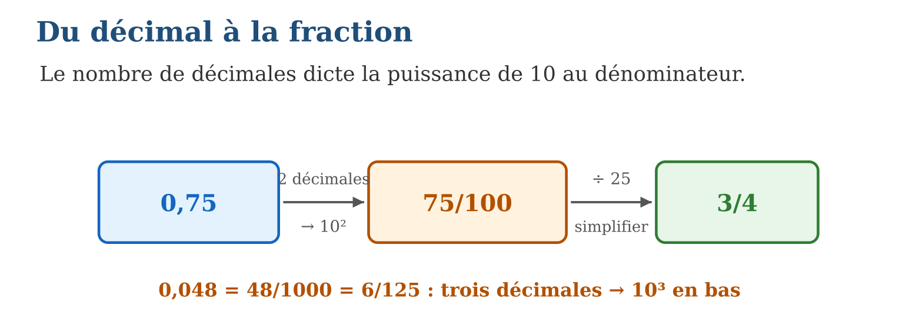
Méthode
1. Compter les chiffres après la virgule : n.
2. Écrire (nombre sans virgule) / 10ⁿ.
3. Simplifier la fraction obtenue.
Exemple — 2,375 : trois décimales → $\frac{2375}{1000}$; ÷ 125 : $\frac{19}{8}$. Vérification : 19 ÷ 8 = 2,375 ✓.
Erreur à éviter — Oublier la partie entière : 2,5 n’est pas $\frac{5}{10}$! On écrit $\frac{25}{10}$= $\frac{5}{2}$— le 2 avant la virgule fait partie du numérateur.
Le savais-tu ? La virgule décimale est une invention récente : c’est le Flamand Simon Stevin qui popularisa les décimaux en 1585 dans « La Disme »… en notant 0,75 sous la forme 7⑴5⑵ ! Notre virgule, plus simple, s’imposa au XVIIᵉ siècle — mais les Anglo-Saxons utilisent un point.
EXERCICES
1. Écris en fraction simplifiée : a) 0,4 ; b) 0,25 ; d) 1,5 ; e) 0,125.
2. Écris en fraction simplifiée : a) 3,2 ; b) 0,06 ; d) 2,75 ; e) 0,375.
3. a) Combien de décimales a 0,0012 ? b) Écris-le en fraction. d) Simplifie. e) $\frac{1}{7}$est-il un nombre décimal ? Pourquoi ?
CORRIGÉS
1. a) $\frac{4}{10}$= $\frac{2}{5}$; b) $\frac{25}{100}$= $\frac{1}{4}$; d) $\frac{15}{10}$= $\frac{3}{2}$; e) $\frac{125}{1000}$= $\frac{1}{8}$.
2. a) $\frac{32}{10}$= $\frac{16}{5}$; b) $\frac{6}{100}$= $\frac{3}{50}$; d) $\frac{275}{100}$= $\frac{11}{4}$; e) $\frac{375}{1000}$= $\frac{3}{8}$.
3. a) quatre ; b) $\frac{12}{10000}$; d) $\frac{3}{2500}$; e) non : aucune puissance de 10 n’est divisible par 7, son développement 0,142857… ne s’arrête jamais.

SÉANCE 3 / 12 — UTILISER VALEUR EXACTE ET VALEUR APPROCHÉE
FICHE DE PRÉPARATION
Discipline : Mathématiques  Composante : Nombre  Thème : Valeur exacte, arrondi par défaut et par excès  Titre : Utiliser valeur exacte et valeur approchée  Objectif spécifique : À la fin de la séance, l’apprenant est capable de distinguer valeur exacte et valeur approchée et arrondir par défaut ou par excès.  Documentation : Programme d’études T9 (MEN) ; Fascicule de ressources pédagogiques Mathématiques ; manuel J-Learn Math T9  Support et matériel : Calculatrice, droite numérique, cahier, ardoises | Date : _______________  Classe : T9  Séance n° : 3 / 12

Étapes | Déroulement de la leçon |  | Technique et stratégie | Support et matériel | Observation
 | Enseignant | Apprenants
I. Révision | Que vaut $\frac{1}{3}$en écriture décimale ? | R.A. : 0,333… : les 3 se répètent sans fin. | Questions-réponses | Tableau, ardoises | Acquis à consolider
II. NOUVELLE LEÇON | Annonce : « Aujourd’hui, nous allons apprendre à distinguer valeur exacte et valeur approchée et arrondir par défaut ou par excès. » | Écoutent. | Présentation guidée | Tableau
1. Mise en situation | Trois amis partagent 10 000 Ar : 10 000 ÷ 3 = 3 333,33… Ar. Le billet de 3 333 Ar n’existe pas, et la division ne tombe jamais juste ! Il faudra donner environ 3 333 Ar — une valeur approchée. Mais pour vérifier les comptes, seule la fraction $\frac{10000}{3}$est EXACTE. | Écoutent, observent et proposent des réponses. | Situation-problème | Illustration, tableau | Participation
2. Présentation | Présente le titre « Utiliser valeur exacte et valeur approchée » et l’objectif de la séance. | Écoutent. | Explication brève | Tableau
3. Observation | $\frac{7}{6}$= 1,1666… Au centième : défaut 1,16, excès 1,17 ; le chiffre suivant est 6 → arrondi 1,17. | Observent l’exemple résolu. | Observation dirigée | Figure imprimée | Compréhension
4. Analyse | Guide l’analyse : Garder la valeur exacte le plus longtemps possible est une règle d’or du calcul : si l’on remplace trop tôt $\frac{1}{3}$par 0,33, les erreurs s’accumulent (0,33 × 3 = 0,99 ≠ 1 !). On n’arrondit qu’À LA FIN. Au centième, $\frac{1}{3}$est entre 0,33 (défaut) et 0,34 (excès) ; comme 0,333… est plus proche de 0,33, l’arrondi au centième est 0,33. La règle mécanique : on regarde le chiffre SUIVANT la coupure — de 0 à 4 on garde (arrondi = défaut), de 5 à 9 on monte (arrondi = excès). Préciser toujours le rang : « arrondi au dixième, au centième… », sinon la réponse ne veut rien dire. | Expliquent la démarche et vérifient le résultat. | Recherche en binômes | Ardoises, instruments | Raisonnement
5. Synthèse | Donc, valeur exacte = fraction ou racine intacte ; défaut ≤ nombre ≤ excès ; arrondi = plus proche des deux ; on arrondit en fin de calcul seulement. | Écoutent et reformulent la règle. | Synthèse guidée | Cahier, tableau | Trace écrite
6. Application | Pour $\frac{5}{7}$(= 0,714285…) : a) valeur exacte ? b) approximation par défaut au centième ? d) par excès au centième ? e) arrondi au centième ? Arrondis 8,3652 : a) à l’unité ; b) au dixième ; d) au centième ; e) au millième. | a) $\frac{5}{7}$; b) 0,71 ; d) 0,72 ; e) 0,71 (chiffre suivant 4). a) 8 ; b) 8,4 ; d) 8,37 ; e) 8,365. | Travail individuel puis correction collective | Cahier, ardoises | Remédiation
III. Évaluation | Résous sans modèle : Pour $\frac{5}{7}$(= 0,714285…) : a) valeur exacte ? b) approximation par défaut au centième ? d) par excès au centième ? e) arrondi au centième ? Puis justifie l’une de tes réponses. | a) $\frac{5}{7}$; b) 0,71 ; d) 0,72 ; e) 0,71 (chiffre suivant 4). La justification s’appuie sur la règle de la leçon. | Travail individuel | Feuille, cahier | Maîtrise de l’objectif

UTILISER VALEUR EXACTE ET VALEUR APPROCHÉE
Définition — La valeur exacte d’un nombre est son écriture sans aucune perte : fraction, racine, π. Une valeur approchée est un nombre décimal proche de lui. L’approximation par défaut est inférieure au nombre ; l’approximation par excès lui est supérieure ; l’arrondi retient la plus proche des deux.
Autrement dit : exact = la vraie valeur, intacte ; approché = une valeur décimale « presque juste » — en dessous (défaut) ou au-dessus (excès).
Garder la valeur exacte le plus longtemps possible est une règle d’or du calcul : si l’on remplace trop tôt $\frac{1}{3}$par 0,33, les erreurs s’accumulent (0,33 × 3 = 0,99 ≠ 1 !). On n’arrondit qu’À LA FIN. Au centième, $\frac{1}{3}$est entre 0,33 (défaut) et 0,34 (excès) ; comme 0,333… est plus proche de 0,33, l’arrondi au centième est 0,33. La règle mécanique : on regarde le chiffre SUIVANT la coupure — de 0 à 4 on garde (arrondi = défaut), de 5 à 9 on monte (arrondi = excès). Préciser toujours le rang : « arrondi au dixième, au centième… », sinon la réponse ne veut rien dire.
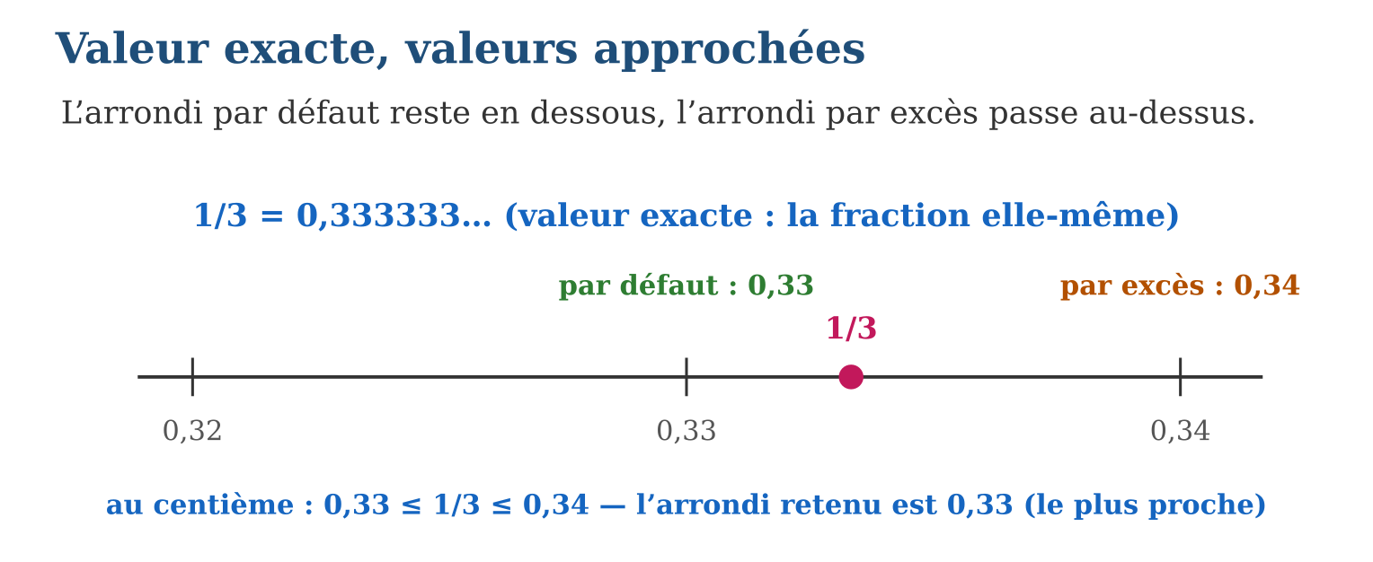
Méthode
1. Garder la valeur exacte pendant tout le calcul.
2. Au rang demandé, écrire les approximations par défaut et par excès.
3. Choisir l’arrondi : chiffre suivant 0-4 → défaut ; 5-9 → excès.
Exemple — $\frac{7}{6}$= 1,1666… Au centième : défaut 1,16, excès 1,17 ; le chiffre suivant est 6 → arrondi 1,17.
Erreur à éviter — Écrire « $\frac{1}{3}$= 0,33 » : c’est FAUX, le signe = est réservé à l’exactitude. On écrit $\frac{1}{3}$≈ 0,33 ou « 0,33 est une valeur approchée de $\frac{1}{3}$au centième ».
Le savais-tu ? Les ingénieurs de la NASA n’utilisent que 15 décimales de π pour piloter leurs sondes aux confins du système solaire : avec ça, l’erreur sur une trajectoire de 20 milliards de km est plus petite… qu’un doigt ! Les milliards de décimales connues de π ne servent qu’à tester les ordinateurs.
EXERCICES
1. Pour $\frac{5}{7}$(= 0,714285…) : a) valeur exacte ? b) approximation par défaut au centième ? d) par excès au centième ? e) arrondi au centième ?
2. Arrondis 8,3652 : a) à l’unité ; b) au dixième ; d) au centième ; e) au millième.
3. a) Pourquoi garde-t-on la valeur exacte pendant le calcul ? b) 0,666 × 3 vaut-il 2 ? d) Que vaut exactement $\frac{2}{3}$× 3 ? e) Conclis en une phrase.
CORRIGÉS
1. a) $\frac{5}{7}$; b) 0,71 ; d) 0,72 ; e) 0,71 (chiffre suivant 4).
2. a) 8 ; b) 8,4 ; d) 8,37 ; e) 8,365.
3. a) pour ne pas accumuler d’erreurs ; b) non, 1,998 ; d) 2 exactement ; e) arrondir trop tôt fausse le résultat final.

SÉANCE 4 / 12 — ENCADRER UN NOMBRE
FICHE DE PRÉPARATION
Discipline : Mathématiques  Composante : Nombre  Thème : Encadrement et amplitude  Titre : Encadrer un nombre  Objectif spécifique : À la fin de la séance, l’apprenant est capable de encadrer une fraction ou un irrationnel entre deux décimaux d’amplitude donnée.  Documentation : Programme d’études T9 (MEN) ; Fascicule de ressources pédagogiques Mathématiques ; manuel J-Learn Math T9  Support et matériel : Droite numérique, calculatrice, cartes de nombres, cahier | Date : _______________  Classe : T9  Séance n° : 4 / 12

Étapes | Déroulement de la leçon |  | Technique et stratégie | Support et matériel | Observation
 | Enseignant | Apprenants
I. Révision | Donne les approximations par défaut et par excès de $\frac{22}{7}$à l’unité. | R.A. : 3 et 4, car $\frac{22}{7}$= 3,14… | Questions-réponses | Tableau, ardoises | Acquis à consolider
II. NOUVELLE LEÇON | Annonce : « Aujourd’hui, nous allons apprendre à encadrer une fraction ou un irrationnel entre deux décimaux d’amplitude donnée. » | Écoutent. | Présentation guidée | Tableau
1. Mise en situation | Fety veut clôturer un enclos circulaire et calcule avec $\frac{22}{7}$à la place de π. Son père demande : « ce $\frac{22}{7}$, il vaut combien, à peu près ? » Fety répond : « entre 3,14 et 3,15, j’en suis sûr. » Donner deux bornes sûres plutôt qu’une valeur douteuse : voilà l’encadrement. | Écoutent, observent et proposent des réponses. | Situation-problème | Illustration, tableau | Participation
2. Présentation | Présente le titre « Encadrer un nombre » et l’objectif de la séance. | Écoutent. | Explication brève | Tableau
3. Observation | Encadrer $\frac{47}{9}$au dixième : 47 ÷ 9 = 5,22… → 5,2 ≤ $\frac{47}{9}$≤ 5,3, amplitude 0,1. | Observent l’exemple résolu. | Observation dirigée | Figure imprimée | Compréhension
4. Analyse | Guide l’analyse : L’encadrement est l’art de dire la vérité avec deux nombres : « $\frac{22}{7}$est entre 3,14 et 3,15 » est une certitude, alors que « $\frac{22}{7}$≈ 3,14 » cache l’erreur commise. Pour encadrer une fraction, on pose la division et on s’arrête au rang voulu : le quotient tronqué donne la borne basse, et la borne basse + une unité du rang donne la borne haute. Plus l’amplitude est petite, plus l’encadrement est précis : à l’unité (amplitude 1), au dixième (0,1), au centième (0,01)… On resserre l’étau autant qu’on veut — c’est exactement ainsi qu’on apprivoisera les racines carrées à la prochaine séance. | Expliquent la démarche et vérifient le résultat. | Recherche en binômes | Ardoises, instruments | Raisonnement
5. Synthèse | Donc, a ≤ x ≤ b ; amplitude = b − a ; division arrêtée au rang voulu → borne basse ; + 1 unité du rang → borne haute. | Écoutent et reformulent la règle. | Synthèse guidée | Cahier, tableau | Trace écrite
6. Application | Encadre à l’unité : a) $\frac{17}{5}$; b) $\frac{50}{7}$; d) $\frac{100}{9}$; e) $\frac{23}{4}$. Encadre au dixième : a) $\frac{1}{3}$; b) $\frac{22}{7}$; d) $\frac{5}{6}$; e) $\frac{13}{11}$. | a) 3 ≤ $\frac{17}{5}$≤ 4 ; b) 7 ≤ $\frac{50}{7}$≤ 8 ; d) 11 ≤ $\frac{100}{9}$≤ 12 ; e) 5 ≤ $\frac{23}{4}$≤ 6. a) 0,3 ≤ $\frac{1}{3}$≤ 0,4 ; b) 3,1 ≤ $\frac{22}{7}$≤ 3,2 ; d) 0,8 ≤ $\frac{5}{6}$≤ 0,9 ; e) 1,1 ≤ $\frac{13}{11}$≤ 1,2. | Travail individuel puis correction collective | Cahier, ardoises | Remédiation
III. Évaluation | Résous sans modèle : Encadre à l’unité : a) $\frac{17}{5}$; b) $\frac{50}{7}$; d) $\frac{100}{9}$; e) $\frac{23}{4}$. Puis justifie l’une de tes réponses. | a) 3 ≤ $\frac{17}{5}$≤ 4 ; b) 7 ≤ $\frac{50}{7}$≤ 8 ; d) 11 ≤ $\frac{100}{9}$≤ 12 ; e) 5 ≤ $\frac{23}{4}$≤ 6. La justification s’appuie sur la règle de la leçon. | Travail individuel | Feuille, cahier | Maîtrise de l’objectif

ENCADRER UN NOMBRE
Définition — Encadrer un nombre x, c’est trouver deux nombres a et b tels que a ≤ x ≤ b. L’amplitude de l’encadrement est la différence b − a. Encadrer au dixième, au centième… signifie choisir des bornes d’amplitude 0,1 ; 0,01…
Autrement dit : on enferme le nombre entre un plancher et un plafond ; l’amplitude mesure l’écart entre les deux.
L’encadrement est l’art de dire la vérité avec deux nombres : « $\frac{22}{7}$est entre 3,14 et 3,15 » est une certitude, alors que « $\frac{22}{7}$≈ 3,14 » cache l’erreur commise. Pour encadrer une fraction, on pose la division et on s’arrête au rang voulu : le quotient tronqué donne la borne basse, et la borne basse + une unité du rang donne la borne haute. Plus l’amplitude est petite, plus l’encadrement est précis : à l’unité (amplitude 1), au dixième (0,1), au centième (0,01)… On resserre l’étau autant qu’on veut — c’est exactement ainsi qu’on apprivoisera les racines carrées à la prochaine séance.
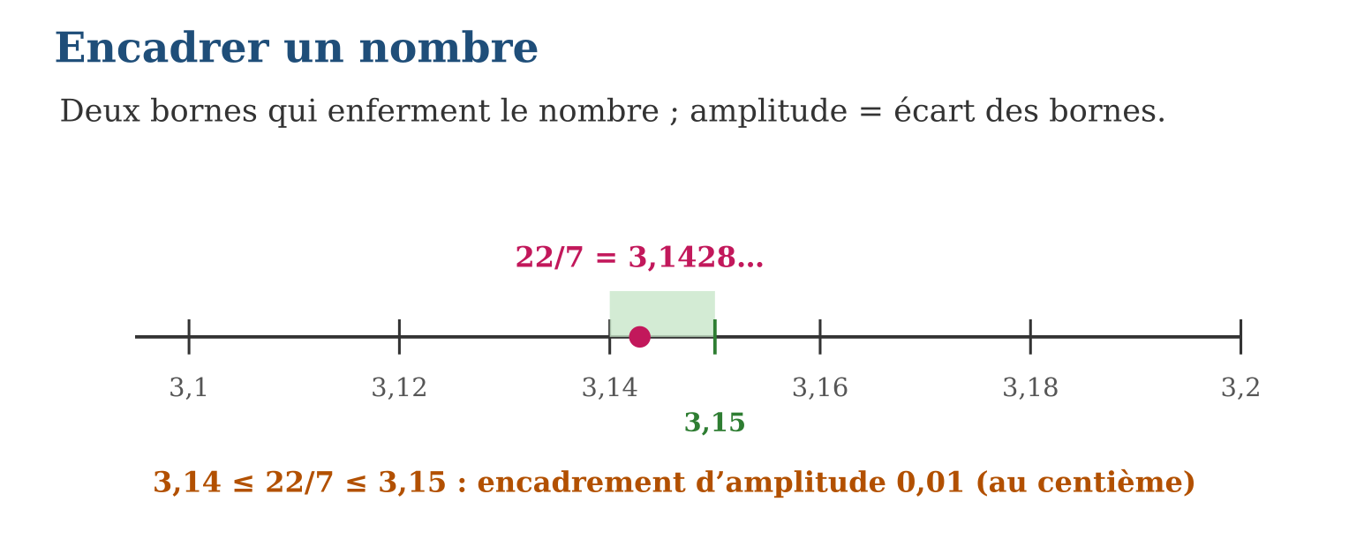
Méthode
1. Poser la division (ou utiliser la calculatrice) jusqu’au rang demandé.
2. Tronquer : c’est la borne inférieure.
3. Ajouter une unité du rang : c’est la borne supérieure.
Exemple — Encadrer $\frac{47}{9}$au dixième : 47 ÷ 9 = 5,22… → 5,2 ≤ $\frac{47}{9}$≤ 5,3, amplitude 0,1.
Erreur à éviter — Inverser les bornes : écrire 3,15 ≤ $\frac{22}{7}$≤ 3,14 n’a aucun sens — le petit nombre se place toujours à gauche. Relire l’encadrement comme on lit la droite numérique.
Le savais-tu ? Archimède encadra π dès le IIIᵉ siècle avant J.-C. : en coinçant le cercle entre deux polygones de 96 côtés, il prouva que 3 + $\frac{10}{71}$≤ π ≤ 3 + $\frac{1}{7}$. Son plafond $\frac{22}{7}$est resté 2 000 ans dans les cahiers d’écoliers — tu viens de l’utiliser !
EXERCICES
1. Encadre à l’unité : a) $\frac{17}{5}$; b) $\frac{50}{7}$; d) $\frac{100}{9}$; e) $\frac{23}{4}$.
2. Encadre au dixième : a) $\frac{1}{3}$; b) $\frac{22}{7}$; d) $\frac{5}{6}$; e) $\frac{13}{11}$.
3. a) Encadre $\frac{8}{7}$au centième. b) Quelle est l’amplitude ? d) Donne un encadrement de $\frac{8}{7}$d’amplitude 0,5. e) Lequel est le plus précis ?
CORRIGÉS
1. a) 3 ≤ $\frac{17}{5}$≤ 4 ; b) 7 ≤ $\frac{50}{7}$≤ 8 ; d) 11 ≤ $\frac{100}{9}$≤ 12 ; e) 5 ≤ $\frac{23}{4}$≤ 6.
2. a) 0,3 ≤ $\frac{1}{3}$≤ 0,4 ; b) 3,1 ≤ $\frac{22}{7}$≤ 3,2 ; d) 0,8 ≤ $\frac{5}{6}$≤ 0,9 ; e) 1,1 ≤ $\frac{13}{11}$≤ 1,2.
3. a) 1,14 ≤ $\frac{8}{7}$≤ 1,15 ; b) 0,01 ; d) par exemple 1 ≤ $\frac{8}{7}$≤ 1,5 ; e) celui au centième : amplitude 50 fois plus petite.

SÉANCE 5 / 12 — DÉCOUVRIR LA RACINE CARRÉE ET LES CARRÉS PARFAITS
FICHE DE PRÉPARATION
Discipline : Mathématiques  Composante : Nombre  Thème : Racine carrée, vocabulaire, carrés parfaits  Titre : Découvrir la racine carrée et les carrés parfaits  Objectif spécifique : À la fin de la séance, l’apprenant est capable de définir la racine carrée d’un nombre positif et reconnaître les carrés parfaits.  Documentation : Programme d’études T9 (MEN) ; Fascicule de ressources pédagogiques Mathématiques ; manuel J-Learn Math T9  Support et matériel : Papier quadrillé, jetons, table de multiplication, cahier | Date : _______________  Classe : T9  Séance n° : 5 / 12

Étapes | Déroulement de la leçon |  | Technique et stratégie | Support et matériel | Observation
 | Enseignant | Apprenants
I. Révision | Calcule 4², 7², 12². | R.A. : 16 ; 49 ; 144. | Questions-réponses | Tableau, ardoises | Acquis à consolider
II. NOUVELLE LEÇON | Annonce : « Aujourd’hui, nous allons apprendre à définir la racine carrée d’un nombre positif et reconnaître les carrés parfaits. » | Écoutent. | Présentation guidée | Tableau
1. Mise en situation | Le fokontany offre 64 dalles carrées pour paver une place… carrée. Combien de dalles par côté ? Il faut un nombre qui, multiplié par lui-même, donne 64 : c’est 8, car 8² = 64. Chercher le côté quand on connaît l’aire : la racine carrée est née. | Écoutent, observent et proposent des réponses. | Situation-problème | Illustration, tableau | Participation
2. Présentation | Présente le titre « Découvrir la racine carrée et les carrés parfaits » et l’objectif de la séance. | Écoutent. | Explication brève | Tableau
3. Observation | √81 : 81 = 9², donc √81 = 9. Vérification : 9² = 81 ✓. Et √(−9) n’existe pas. | Observent l’exemple résolu. | Observation dirigée | Figure imprimée | Compréhension
4. Analyse | Guide l’analyse : Carré et racine carrée sont deux opérations inverses : élever au carré fait l’aller (8 → 64), la racine fait le retour (64 → 8). Les carrés parfaits 1, 4, 9, 16, 25, 36, 49, 64, 81, 100, 121, 144… sont les stations où la racine tombe juste : √49 = 7, √144 = 12. Géométriquement, √a est le côté du carré d’aire a — d’où le nom ! Deux garde-fous : √0 = 0, √1 = 1 ; et un nombre négatif n’a PAS de racine carrée, car aucun carré n’est négatif. Connaître les carrés parfaits jusqu’à 144 par cœur, c’est reconnaître les racines au premier regard. | Expliquent la démarche et vérifient le résultat. | Recherche en binômes | Ardoises, instruments | Raisonnement
5. Synthèse | Donc, √a = nombre positif de carré a ; (√a)² = a ; carrés parfaits = carrés d’entiers ; √(négatif) n’existe pas. | Écoutent et reformulent la règle. | Synthèse guidée | Cahier, tableau | Trace écrite
6. Application | Calcule : a) √36 ; b) √100 ; d) √121 ; e) √1. Carré parfait ou non ? a) 48 ; b) 169 ; d) 90 ; e) 400. | a) 6 ; b) 10 ; d) 11 ; e) 1. a) non ; b) oui (13²) ; d) non ; e) oui (20²). | Travail individuel puis correction collective | Cahier, ardoises | Remédiation
III. Évaluation | Résous sans modèle : Calcule : a) √36 ; b) √100 ; d) √121 ; e) √1. Puis justifie l’une de tes réponses. | a) 6 ; b) 10 ; d) 11 ; e) 1. La justification s’appuie sur la règle de la leçon. | Travail individuel | Feuille, cahier | Maîtrise de l’objectif

DÉCOUVRIR LA RACINE CARRÉE ET LES CARRÉS PARFAITS
Définition — La racine carrée d’un nombre positif a est le nombre positif, noté √a, dont le carré vaut a : (√a)² = a. Un entier naturel est un carré parfait s’il est le carré d’un entier naturel.
Autrement dit : √a répond à la question : « quel nombre positif, multiplié par lui-même, donne a ? »
Carré et racine carrée sont deux opérations inverses : élever au carré fait l’aller (8 → 64), la racine fait le retour (64 → 8). Les carrés parfaits 1, 4, 9, 16, 25, 36, 49, 64, 81, 100, 121, 144… sont les stations où la racine tombe juste : √49 = 7, √144 = 12. Géométriquement, √a est le côté du carré d’aire a — d’où le nom ! Deux garde-fous : √0 = 0, √1 = 1 ; et un nombre négatif n’a PAS de racine carrée, car aucun carré n’est négatif. Connaître les carrés parfaits jusqu’à 144 par cœur, c’est reconnaître les racines au premier regard.
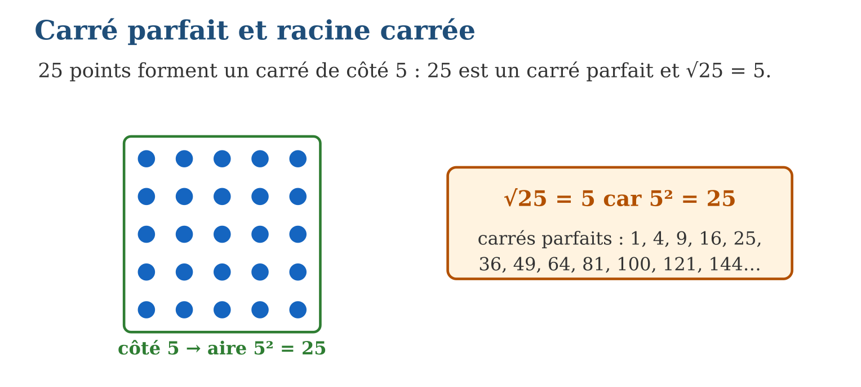
Méthode
1. Chercher le nombre dans la liste des carrés parfaits.
2. S’il y est : √a = l’entier correspondant.
3. Vérifier en élevant au carré.
Exemple — √81 : 81 = 9², donc √81 = 9. Vérification : 9² = 81 ✓. Et √(−9) n’existe pas.
Erreur à éviter — Croire que √(a + b) = √a + √b : √(9 + 16) = √25 = 5, alors que √9 + √16 = 3 + 4 = 7 ! La racine ne se distribue JAMAIS sur l’addition.
Le savais-tu ? Le symbole √ apparaît en 1525 chez le mathématicien allemand Christoff Rudolff : ce serait un petit r déformé, initiale de « radix » — racine en latin. La barre horizontale au-dessus, elle, fut ajoutée par Descartes en 1637.
EXERCICES
1. Calcule : a) √36 ; b) √100 ; d) √121 ; e) √1.
2. Carré parfait ou non ? a) 48 ; b) 169 ; d) 90 ; e) 400.
3. a) Quel est le côté d’un carré d’aire 225 m² ? b) Que vaut (√13)² ? d) √(−25) existe-t-il ? e) Compare √(16 + 9) et √16 + √9.
CORRIGÉS
1. a) 6 ; b) 10 ; d) 11 ; e) 1.
2. a) non ; b) oui (13²) ; d) non ; e) oui (20²).
3. a) √225 = 15 m ; b) 13 ; d) non, aucun carré n’est négatif ; e) √25 = 5 et 3 + 4 = 7 : différents !

SÉANCE 6 / 12 — ENCADRER UNE RACINE CARRÉE PAR ENCADREMENTS SUCCESSIFS
FICHE DE PRÉPARATION
Discipline : Mathématiques  Composante : Nombre  Thème : Racine d’un non-carré parfait  Titre : Encadrer une racine carrée par encadrements successifs  Objectif spécifique : À la fin de la séance, l’apprenant est capable de encadrer la racine carrée d’un nombre positif par encadrements successifs.  Documentation : Programme d’études T9 (MEN) ; Fascicule de ressources pédagogiques Mathématiques ; manuel J-Learn Math T9  Support et matériel : Calculatrice, tableau des carrés, droite numérique, cahier | Date : _______________  Classe : T9  Séance n° : 6 / 12

Étapes | Déroulement de la leçon |  | Technique et stratégie | Support et matériel | Observation
 | Enseignant | Apprenants
I. Révision | Entre quels carrés parfaits se trouve 7 ? | R.A. : Entre 4 = 2² et 9 = 3². | Questions-réponses | Tableau, ardoises | Acquis à consolider
II. NOUVELLE LEÇON | Annonce : « Aujourd’hui, nous allons apprendre à encadrer la racine carrée d’un nombre positif par encadrements successifs. » | Écoutent. | Présentation guidée | Tableau
1. Mise en situation | Un carré de 7 m² pour le potager de Lalao : quel côté ? √7 n’est dans aucune table ! Mais 2² = 4 est trop petit et 3² = 9 trop grand : le côté est entre 2 et 3 m. Puis entre 2,6 et 2,7… On resserre l’étau jusqu’à la précision voulue. | Écoutent, observent et proposent des réponses. | Situation-problème | Illustration, tableau | Participation
2. Présentation | Présente le titre « Encadrer une racine carrée par encadrements successifs » et l’objectif de la séance. | Écoutent. | Explication brève | Tableau
3. Observation | √13 : 3² = 9 ≤ 13 ≤ 16 = 4² → 3 ≤ √13 ≤ 4 ; 3,6² = 12,96 et 3,7² = 13,69 → 3,6 ≤ √13 ≤ 3,7. | Observent l’exemple résolu. | Observation dirigée | Figure imprimée | Compréhension
4. Analyse | Guide l’analyse : La méthode repose sur une idée simple : élever au carré respecte l’ordre des nombres positifs. Donc comparer √7 à 2,6 revient à comparer 7 à 2,6² = 6,76. À l’unité : 2² = 4 ≤ 7 ≤ 9 = 3², donc 2 ≤ √7 ≤ 3. Au dixième, on teste 2,1² ; 2,2²… jusqu’à coincer : 2,6² = 6,76 et 2,7² = 7,29, donc 2,6 ≤ √7 ≤ 2,7. Au centième : 2,64² = 6,9696 et 2,65² = 7,0225. Chaque étape divise l’incertitude par 10 ! Comme 7 n’est pas un carré parfait, √7 est irrationnel : la machine à encadrer ne s’arrêtera jamais sur une valeur exacte — mais elle approche aussi près qu’on l’exige. | Expliquent la démarche et vérifient le résultat. | Recherche en binômes | Ardoises, instruments | Raisonnement
5. Synthèse | Donc, x² ≤ a ≤ y² donne x ≤ √a ≤ y ; on teste les carrés rang par rang ; racine d’un non-carré parfait = irrationnelle. | Écoutent et reformulent la règle. | Synthèse guidée | Cahier, tableau | Trace écrite
6. Application | Encadre à l’unité : a) √5 ; b) √20 ; d) √50 ; e) √90. Encadre √11 : a) à l’unité ; b) au dixième (3,3² = 10,89 ; 3,4² = 11,56) ; d) donne l’amplitude ; e) √11 est-il rationnel ? | a) 2 ≤ √5 ≤ 3 ; b) 4 ≤ √20 ≤ 5 ; d) 7 ≤ √50 ≤ 8 ; e) 9 ≤ √90 ≤ 10. a) 3 ≤ √11 ≤ 4 ; b) 3,3 ≤ √11 ≤ 3,4 ; d) 0,1 ; e) non : 11 n’est pas un carré parfait. | Travail individuel puis correction collective | Cahier, ardoises | Remédiation
III. Évaluation | Résous sans modèle : Encadre à l’unité : a) √5 ; b) √20 ; d) √50 ; e) √90. Puis justifie l’une de tes réponses. | a) 2 ≤ √5 ≤ 3 ; b) 4 ≤ √20 ≤ 5 ; d) 7 ≤ √50 ≤ 8 ; e) 9 ≤ √90 ≤ 10. La justification s’appuie sur la règle de la leçon. | Travail individuel | Feuille, cahier | Maîtrise de l’objectif

ENCADRER UNE RACINE CARRÉE PAR ENCADREMENTS SUCCESSIFS
Définition — Encadrer √a par encadrements successifs consiste à chercher, rang après rang, les deux nombres consécutifs dont les carrés encadrent a : si x² ≤ a ≤ y², alors x ≤ √a ≤ y. On affine à l’unité, puis au dixième, puis au centième.
Autrement dit : on teste des carrés : trop petit, trop grand… et on coince √a entre les deux, avec de plus en plus de décimales.
La méthode repose sur une idée simple : élever au carré respecte l’ordre des nombres positifs. Donc comparer √7 à 2,6 revient à comparer 7 à 2,6² = 6,76. À l’unité : 2² = 4 ≤ 7 ≤ 9 = 3², donc 2 ≤ √7 ≤ 3. Au dixième, on teste 2,1² ; 2,2²… jusqu’à coincer : 2,6² = 6,76 et 2,7² = 7,29, donc 2,6 ≤ √7 ≤ 2,7. Au centième : 2,64² = 6,9696 et 2,65² = 7,0225. Chaque étape divise l’incertitude par 10 ! Comme 7 n’est pas un carré parfait, √7 est irrationnel : la machine à encadrer ne s’arrêtera jamais sur une valeur exacte — mais elle approche aussi près qu’on l’exige.
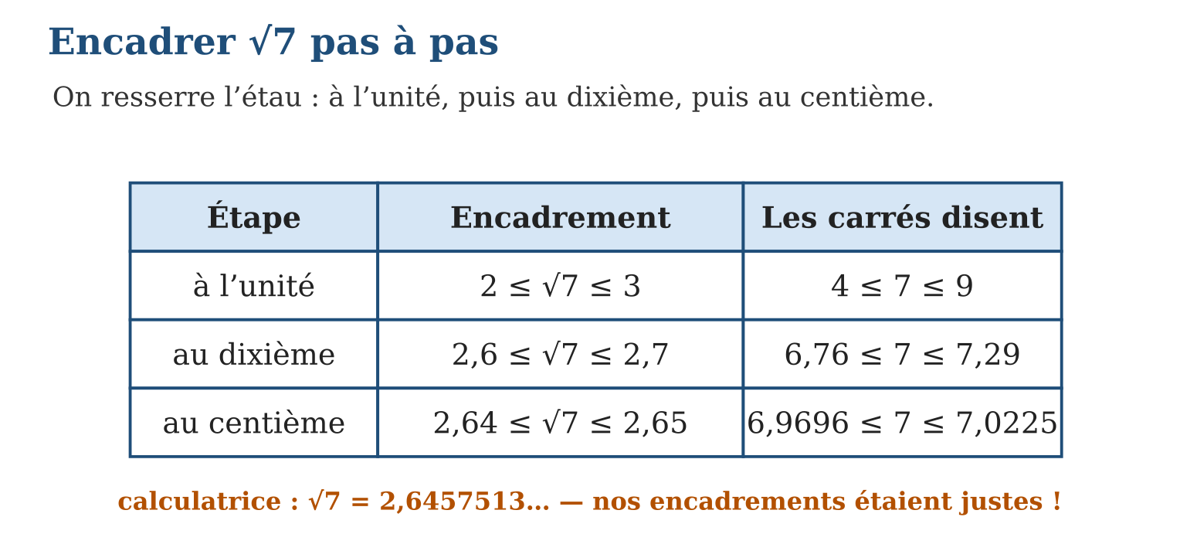
Méthode
1. À l’unité : coincer a entre deux carrés parfaits consécutifs.
2. Au dixième : tester les carrés de x,1 ; x,2… pour resserrer.
3. Répéter au rang suivant jusqu’à la précision demandée.
Exemple — √13 : 3² = 9 ≤ 13 ≤ 16 = 4² → 3 ≤ √13 ≤ 4 ; 3,6² = 12,96 et 3,7² = 13,69 → 3,6 ≤ √13 ≤ 3,7.
Erreur à éviter — Prendre la moyenne des bornes et croire que c’est fini : √7 n’est PAS 2,5 ! Les bornes ne disent pas où le nombre se cache entre elles — seul un nouveau test au carré resserre l’étau.
Le savais-tu ? Les scribes de Babylone encadraient déjà √2 il y a 3 700 ans : la tablette d’argile YBC 7289 donne 1,41421296… en écriture sexagésimale — six décimales justes, sans calculatrice ! Leur méthode des moyennes successives est l’ancêtre de celle de nos processeurs.
EXERCICES
1. Encadre à l’unité : a) √5 ; b) √20 ; d) √50 ; e) √90.
2. Encadre √11 : a) à l’unité ; b) au dixième (3,3² = 10,89 ; 3,4² = 11,56) ; d) donne l’amplitude ; e) √11 est-il rationnel ?
3. Le carré de Lalao a une aire de 12 m². a) Encadre le côté à l’unité. b) 3,4² et 3,5² ? d) Encadre le côté au dixième. e) Quelle longueur de grillage prévoir pour 4 côtés (borne haute) ?
CORRIGÉS
1. a) 2 ≤ √5 ≤ 3 ; b) 4 ≤ √20 ≤ 5 ; d) 7 ≤ √50 ≤ 8 ; e) 9 ≤ √90 ≤ 10.
2. a) 3 ≤ √11 ≤ 4 ; b) 3,3 ≤ √11 ≤ 3,4 ; d) 0,1 ; e) non : 11 n’est pas un carré parfait.
3. a) 3 ≤ côté ≤ 4 ; b) 11,56 et 12,25 ; d) 3,4 ≤ côté ≤ 3,5 ; e) 4 × 3,5 = 14 m.

SÉANCE 7 / 12 — ARRONDIR OU TRONQUER UN DÉVELOPPEMENT DÉCIMAL
FICHE DE PRÉPARATION
Discipline : Mathématiques  Composante : Nombre  Thème : Développement décimal arrondi ou tronqué  Titre : Arrondir ou tronquer un développement décimal  Objectif spécifique : À la fin de la séance, l’apprenant est capable de donner le développement décimal tronqué ou arrondi d’une racine carrée.  Documentation : Programme d’études T9 (MEN) ; Fascicule de ressources pédagogiques Mathématiques ; manuel J-Learn Math T9  Support et matériel : Calculatrice, cartes de nombres, cahier, ardoises | Date : _______________  Classe : T9  Séance n° : 7 / 12

Étapes | Déroulement de la leçon |  | Technique et stratégie | Support et matériel | Observation
 | Enseignant | Apprenants
I. Révision | Arrondis 2,6457 au centième. | R.A. : 2,65 (le chiffre suivant est 5). | Questions-réponses | Tableau, ardoises | Acquis à consolider
II. NOUVELLE LEÇON | Annonce : « Aujourd’hui, nous allons apprendre à donner le développement décimal tronqué ou arrondi d’une racine carrée. » | Écoutent. | Présentation guidée | Tableau
1. Mise en situation | La calculatrice affiche √7 = 2,645751311… Dix chiffres ! Le menuisier n’en veut que trois : « coupe-moi ça au millième ». Deux façons de couper : net (troncature) ou au plus juste (arrondi). Le choix change la dernière décimale — et parfois la pièce de bois. | Écoutent, observent et proposent des réponses. | Situation-problème | Illustration, tableau | Participation
2. Présentation | Présente le titre « Arrondir ou tronquer un développement décimal » et l’objectif de la séance. | Écoutent. | Explication brève | Tableau
3. Observation | √3 = 1,7320508… Au centième : tronqué 1,73 ; arrondi 1,73 (suivant 2). Au millième : tronqué 1,732 ; arrondi 1,732. Au dix-millième : tronqué 1,7320 ; arrondi 1,7321. | Observent l’exemple résolu. | Observation dirigée | Figure imprimée | Compréhension
4. Analyse | Guide l’analyse : La troncature donne toujours l’approximation par défaut : √7 tronqué au millième = 2,645. L’arrondi, lui, peut monter : le chiffre suivant étant 7, l’arrondi au millième est 2,646 — approximation par excès ici, mais la plus PROCHE de la vraie valeur. L’erreur de troncature peut presque atteindre une unité du rang ; l’erreur d’arrondi ne dépasse jamais la moitié d’une unité du rang : l’arrondi est deux fois plus fiable. En pratique, la science arrondit, mais certains calculs commerciaux tronquent (un prix affiché 999,99 Ar reste sous les 1 000 !). Toujours annoncer la méthode ET le rang. | Expliquent la démarche et vérifient le résultat. | Recherche en binômes | Ardoises, instruments | Raisonnement
5. Synthèse | Donc, troncature = suppression des chiffres (défaut) ; arrondi = valeur du rang la plus proche (erreur ≤ demi-unité du rang) ; préciser méthode et rang. | Écoutent et reformulent la règle. | Synthèse guidée | Cahier, tableau | Trace écrite
6. Application | √5 = 2,2360679… Donne : a) la troncature au dixième ; b) l’arrondi au dixième ; d) la troncature au millième ; e) l’arrondi au millième. √19 = 4,3588989… Donne : a) troncature au centième ; b) arrondi au centième ; d) troncature au dix-millième ; e) arrondi au dix-millième. | a) 2,2 ; b) 2,2 ; d) 2,236 ; e) 2,236. a) 4,35 ; b) 4,36 ; d) 4,3588 ; e) 4,3589. | Travail individuel puis correction collective | Cahier, ardoises | Remédiation
III. Évaluation | Résous sans modèle : √5 = 2,2360679… Donne : a) la troncature au dixième ; b) l’arrondi au dixième ; d) la troncature au millième ; e) l’arrondi au millième. Puis justifie l’une de tes réponses. | a) 2,2 ; b) 2,2 ; d) 2,236 ; e) 2,236. La justification s’appuie sur la règle de la leçon. | Travail individuel | Feuille, cahier | Maîtrise de l’objectif

ARRONDIR OU TRONQUER UN DÉVELOPPEMENT DÉCIMAL
Définition — Tronquer un développement décimal au rang n, c’est supprimer tous les chiffres situés après ce rang. Arrondir au rang n, c’est choisir la valeur du rang n la plus proche du nombre : on garde le chiffre si le suivant est 0, 1, 2, 3 ou 4, on l’augmente de 1 s’il est 5, 6, 7, 8 ou 9.
Autrement dit : tronquer = couper aux ciseaux sans regarder ; arrondir = couper en regardant le chiffre d’après pour rester au plus près.
La troncature donne toujours l’approximation par défaut : √7 tronqué au millième = 2,645. L’arrondi, lui, peut monter : le chiffre suivant étant 7, l’arrondi au millième est 2,646 — approximation par excès ici, mais la plus PROCHE de la vraie valeur. L’erreur de troncature peut presque atteindre une unité du rang ; l’erreur d’arrondi ne dépasse jamais la moitié d’une unité du rang : l’arrondi est deux fois plus fiable. En pratique, la science arrondit, mais certains calculs commerciaux tronquent (un prix affiché 999,99 Ar reste sous les 1 000 !). Toujours annoncer la méthode ET le rang.
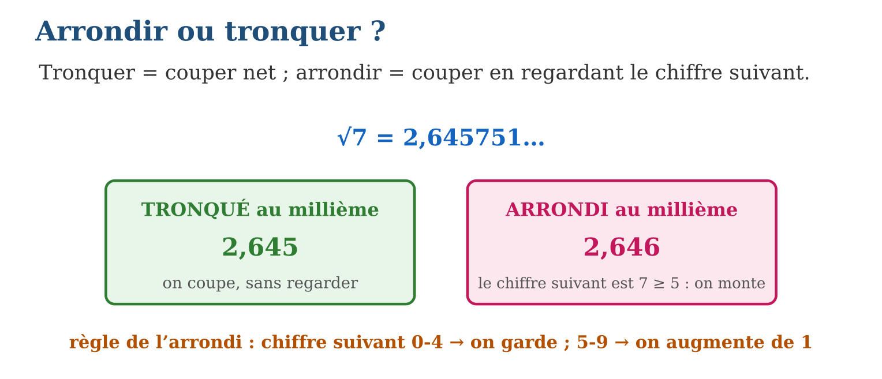
Méthode
1. Repérer le rang demandé et le chiffre qui le suit.
2. Troncature : couper là, sans rien changer.
3. Arrondi : couper puis ajouter 1 au dernier chiffre si le suivant est ≥ 5.
Exemple — √3 = 1,7320508… Au centième : tronqué 1,73 ; arrondi 1,73 (suivant 2). Au millième : tronqué 1,732 ; arrondi 1,732. Au dix-millième : tronqué 1,7320 ; arrondi 1,7321.
Erreur à éviter — Arrondir en chaîne : 2,3461 arrondi au centième n’est pas « 2,346 puis 2,35 » ! On regarde UNIQUEMENT le chiffre juste après le rang : 6 → 2,35 est correct, mais 2,3449 → 2,34 (et non 2,345 → 2,35).
Le savais-tu ? En 1994, une erreur d’arrondi dans le processeur Pentium d’Intel — quelques divisions fausses à la 9ᵉ décimale — coûta 475 millions de dollars de remplacements ! Depuis, les règles d’arrondi des machines sont fixées par une norme mondiale, IEEE 754.
EXERCICES
1. √5 = 2,2360679… Donne : a) la troncature au dixième ; b) l’arrondi au dixième ; d) la troncature au millième ; e) l’arrondi au millième.
2. √19 = 4,3588989… Donne : a) troncature au centième ; b) arrondi au centième ; d) troncature au dix-millième ; e) arrondi au dix-millième.
3. a) Quelle méthode donne toujours une approximation par défaut ? b) Quelle est l’erreur maximale d’un arrondi au centième ? d) Tronque 9,999 à l’unité. e) Arrondis 9,999 au centième : que remarques-tu ?
CORRIGÉS
1. a) 2,2 ; b) 2,2 ; d) 2,236 ; e) 2,236.
2. a) 4,35 ; b) 4,36 ; d) 4,3588 ; e) 4,3589.
3. a) la troncature ; b) un demi-centième (0,005) ; d) 9 ; e) 10,00 : l’arrondi fait basculer toutes les décimales et même l’unité !

SÉANCE 8 / 12 — CATÉGORISER LES SOUS-ENSEMBLES DE ℝ
FICHE DE PRÉPARATION
Discipline : Mathématiques  Composante : Nombre  Thème : ℕ, ℤ, D, ℚ et les irrationnels dans ℝ  Titre : Catégoriser les sous-ensembles de ℝ  Objectif spécifique : À la fin de la séance, l’apprenant est capable de placer un nombre dans le plus petit sous-ensemble de ℝ qui le contient.  Documentation : Programme d’études T9 (MEN) ; Fascicule de ressources pédagogiques Mathématiques ; manuel J-Learn Math T9  Support et matériel : Cartes de nombres, schéma des ensembles emboîtés, droite numérique | Date : _______________  Classe : T9  Séance n° : 8 / 12

Étapes | Déroulement de la leçon |  | Technique et stratégie | Support et matériel | Observation
 | Enseignant | Apprenants
I. Révision | Classe : −3 ; 0,75 ; $\frac{1}{3}$; √2. | R.A. : Entier relatif ; décimal ; rationnel ; irrationnel. | Questions-réponses | Tableau, ardoises | Acquis à consolider
II. NOUVELLE LEÇON | Annonce : « Aujourd’hui, nous allons apprendre à placer un nombre dans le plus petit sous-ensemble de ℝ qui le contient. » | Écoutent. | Présentation guidée | Tableau
1. Mise en situation | Grand tri en classe : chaque élève reçoit une carte-nombre et doit entrer dans le bon cercle tracé à la craie dans la cour. 7 entre partout, −3 refuse le cercle des naturels, $\frac{1}{3}$s’arrête aux rationnels et √2 reste dehors… sauf du grand cercle ℝ qui accueille tout le monde ! | Écoutent, observent et proposent des réponses. | Situation-problème | Illustration, tableau | Participation
2. Présentation | Présente le titre « Catégoriser les sous-ensembles de ℝ » et l’objectif de la séance. | Écoutent. | Explication brève | Tableau
3. Observation | √16 = 4 → ℕ. −7,5 = −$\frac{75}{10}$→ D (décimal négatif). $\frac{2}{7}$→ ℚ (division sans fin périodique). π → irrationnel, dans ℝ seulement. | Observent l’exemple résolu. | Observation dirigée | Figure imprimée | Compréhension
4. Analyse | Guide l’analyse : Chaque élargissement répond à une impossibilité : ℕ ne sait pas faire 3 − 7, ℤ l’accueille (−4) ; ℤ ne sait pas faire 3 ÷ 2, D l’accueille (1,5) ; D ne sait pas écrire $\frac{1}{3}$, ℚ l’accueille ; ℚ ne sait pas écrire √2, ℝ l’accueille. Un même nombre appartient à TOUTES les boîtes à partir de la sienne : 7 est à la fois naturel, relatif, décimal, rationnel et réel — on demande donc le PLUS PETIT ensemble qui le contient. Cas pièges : 0 est un naturel (ni positif ni négatif, il est le seul à être son propre opposé) ; √9 = 3 est naturel malgré sa racine ; −$\frac{5}{1}$= −5 est relatif malgré sa barre de fraction. Toujours simplifier avant de classer ! | Expliquent la démarche et vérifient le résultat. | Recherche en binômes | Ardoises, instruments | Raisonnement
5. Synthèse | Donc, ℕ ⊂ ℤ ⊂ D ⊂ ℚ ⊂ ℝ ; chaque extension répare une opération impossible ; classer = trouver le plus petit ensemble, après simplification. | Écoutent et reformulent la règle. | Synthèse guidée | Cahier, tableau | Trace écrite
6. Application | Donne le plus petit ensemble : a) 12 ; b) −8 ; d) 3,7 ; e) $\frac{5}{9}$. Donne le plus petit ensemble : a) √36 ; b) −$\frac{4}{8}$; d) √5 ; e) $\frac{18}{3}$. | a) ℕ ; b) ℤ ; d) D ; e) ℚ. a) ℕ (= 6) ; b) D (= −0,5) ; d) irrationnel (ℝ seulement) ; e) ℕ (= 6). | Travail individuel puis correction collective | Cahier, ardoises | Remédiation
III. Évaluation | Résous sans modèle : Donne le plus petit ensemble : a) 12 ; b) −8 ; d) 3,7 ; e) $\frac{5}{9}$. Puis justifie l’une de tes réponses. | a) ℕ ; b) ℤ ; d) D ; e) ℚ. La justification s’appuie sur la règle de la leçon. | Travail individuel | Feuille, cahier | Maîtrise de l’objectif

CATÉGORISER LES SOUS-ENSEMBLES DE ℝ
Définition — Les nombres réels se rangent en sous-ensembles emboîtés : ℕ (entiers naturels : 0, 1, 2…), ℤ (entiers relatifs), D (nombres décimaux), ℚ (nombres rationnels) et ℝ (tous les réels, rationnels et irrationnels). Chaque ensemble contient le précédent : ℕ ⊂ ℤ ⊂ D ⊂ ℚ ⊂ ℝ.
Autrement dit : cinq boîtes gigognes : les naturels dans les relatifs, dans les décimaux, dans les rationnels, dans les réels — et les irrationnels seulement dans la plus grande.
Chaque élargissement répond à une impossibilité : ℕ ne sait pas faire 3 − 7, ℤ l’accueille (−4) ; ℤ ne sait pas faire 3 ÷ 2, D l’accueille (1,5) ; D ne sait pas écrire $\frac{1}{3}$, ℚ l’accueille ; ℚ ne sait pas écrire √2, ℝ l’accueille. Un même nombre appartient à TOUTES les boîtes à partir de la sienne : 7 est à la fois naturel, relatif, décimal, rationnel et réel — on demande donc le PLUS PETIT ensemble qui le contient. Cas pièges : 0 est un naturel (ni positif ni négatif, il est le seul à être son propre opposé) ; √9 = 3 est naturel malgré sa racine ; −$\frac{5}{1}$= −5 est relatif malgré sa barre de fraction. Toujours simplifier avant de classer !
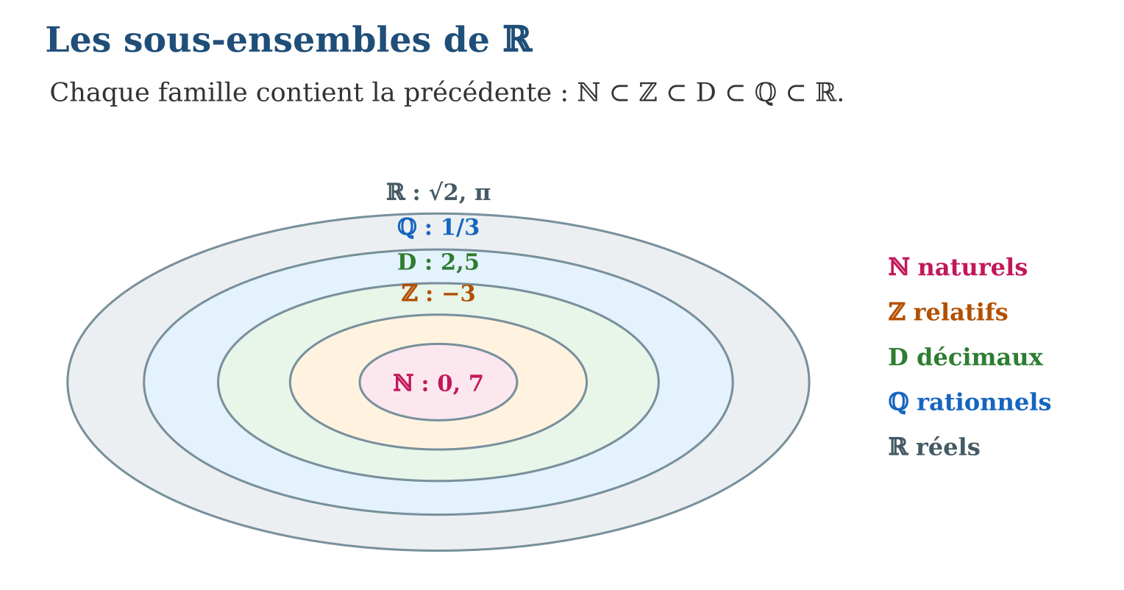
Méthode
1. Simplifier le nombre (calculer la racine, réduire la fraction).
2. Tester les boîtes de la plus petite à la plus grande : ℕ, ℤ, D, ℚ.
3. Si aucune fraction d’entiers n’existe : irrationnel, seulement dans ℝ.
Exemple — √16 = 4 → ℕ. −7,5 = −$\frac{75}{10}$→ D (décimal négatif). $\frac{2}{7}$→ ℚ (division sans fin périodique). π → irrationnel, dans ℝ seulement.
Erreur à éviter — Classer d’après l’habit et non d’après la valeur : $\frac{14}{2}$ressemble à une fraction, mais $\frac{14}{2}$= 7, un entier naturel ! Simplifier d’abord, classer ensuite.
Le savais-tu ? Ces lettres sont des initiales : ℕ comme naturel, ℤ comme « Zahl » (nombre, en allemand — hommage aux mathématiciens allemands), ℚ comme quotient, ℝ comme réel. L’ensemble D des décimaux est une spécialité des programmes francophones : beaucoup de pays passent directement de ℤ à ℚ !
EXERCICES
1. Donne le plus petit ensemble : a) 12 ; b) −8 ; d) 3,7 ; e) $\frac{5}{9}$.
2. Donne le plus petit ensemble : a) √36 ; b) −$\frac{4}{8}$; d) √5 ; e) $\frac{18}{3}$.
3. Vrai ou faux ? a) Tout entier relatif est rationnel. b) Tout rationnel est décimal. d) 0 appartient à ℕ. e) Un irrationnel peut être négatif.
CORRIGÉS
1. a) ℕ ; b) ℤ ; d) D ; e) ℚ.
2. a) ℕ (= 6) ; b) D (= −0,5) ; d) irrationnel (ℝ seulement) ; e) ℕ (= 6).
3. a) vrai (n = n/1) ; b) faux : $\frac{1}{3}$est rationnel non décimal ; d) vrai ; e) vrai : −√2 est irrationnel.

SÉANCE 9 / 12 — RELIER NOTATION SCIENTIFIQUE ET PRÉFIXES SI
FICHE DE PRÉPARATION
Discipline : Mathématiques  Composante : Nombre  Thème : Préfixes du système international  Titre : Relier notation scientifique et préfixes SI  Objectif spécifique : À la fin de la séance, l’apprenant est capable de associer les préfixes du système international aux puissances de 10.  Documentation : Programme d’études T9 (MEN) ; Fascicule de ressources pédagogiques Mathématiques ; manuel J-Learn Math T9  Support et matériel : Tableaux de conversion, étiquettes d’objets (Go, MW, km, mg), cahier | Date : _______________  Classe : T9  Séance n° : 9 / 12

Étapes | Déroulement de la leçon |  | Technique et stratégie | Support et matériel | Observation
 | Enseignant | Apprenants
I. Révision | Écris 149 600 000 en notation scientifique. | R.A. : 1,496 × 10⁸. | Questions-réponses | Tableau, ardoises | Acquis à consolider
II. NOUVELLE LEÇON | Annonce : « Aujourd’hui, nous allons apprendre à associer les préfixes du système international aux puissances de 10. » | Écoutent. | Présentation guidée | Tableau
1. Mise en situation | Sur la clé USB de Mamy : « 32 Go ». Sur le flacon de sirop : « 5 mg ». Sur le panneau : « 12 km ». Giga, milli, kilo… ces petits mots collés aux unités sont des puissances de 10 déguisées : le système international parle la langue des exposants. | Écoutent, observent et proposent des réponses. | Situation-problème | Illustration, tableau | Participation
2. Présentation | Présente le titre « Relier notation scientifique et préfixes SI » et l’objectif de la séance. | Écoutent. | Explication brève | Tableau
3. Observation | 7,5 km = 7,5 × 10³ m. 0,004 g = 4 × 10⁻³ g = 4 mg. 2,5 × 10⁹ octets = 2,5 Go. | Observent l’exemple résolu. | Observation dirigée | Figure imprimée | Compréhension
4. Analyse | Guide l’analyse : Les préfixes montent et descendent de 3 en 3 dans les exposants : k (10³), M (10⁶), G (10⁹) — et en miroir m (10⁻³), µ (10⁻⁶), n (10⁻⁹). Convertir devient un jeu d’écriture scientifique : 32 Go = 32 × 10⁹ octets = 3,2 × 10¹⁰ octets ; 5 mg = 5 × 10⁻³ g. Dans l’autre sens, la notation scientifique choisit son préfixe : une centrale de 1,8 × 10⁶ W est une centrale de 1,8 MW. Attention aux majuscules : M = méga (10⁶) mais m = milli (10⁻³) — un MW chauffe une ville, un mW s’éteint sous le doigt ! Le SI est universel : un médecin de Toamasina et un ingénieur de Tokyo lisent « 250 µg » exactement pareil. | Expliquent la démarche et vérifient le résultat. | Recherche en binômes | Ardoises, instruments | Raisonnement
5. Synthèse | Donc, k, M, G = 10³, 10⁶, 10⁹ ; m, µ, n = 10⁻³, 10⁻⁶, 10⁻⁹ ; préfixe ↔ puissance de 10 ↔ notation scientifique ; M ≠ m ! | Écoutent et reformulent la règle. | Synthèse guidée | Cahier, tableau | Trace écrite
6. Application | Remplace par une puissance de 10 : a) 3 km en m ; b) 2 Go en octets ; d) 7 mg en g ; e) 4 µm en m. Choisis le bon préfixe : a) 5 × 10³ g ; b) 1,2 × 10⁶ W ; d) 8 × 10⁻³ L ; e) 6 × 10⁻⁹ m. | a) 3 × 10³ m ; b) 2 × 10⁹ octets ; d) 7 × 10⁻³ g ; e) 4 × 10⁻⁶ m. a) 5 kg ; b) 1,2 MW ; d) 8 mL ; e) 6 nm. | Travail individuel puis correction collective | Cahier, ardoises | Remédiation
III. Évaluation | Résous sans modèle : Remplace par une puissance de 10 : a) 3 km en m ; b) 2 Go en octets ; d) 7 mg en g ; e) 4 µm en m. Puis justifie l’une de tes réponses. | a) 3 × 10³ m ; b) 2 × 10⁹ octets ; d) 7 × 10⁻³ g ; e) 4 × 10⁻⁶ m. La justification s’appuie sur la règle de la leçon. | Travail individuel | Feuille, cahier | Maîtrise de l’objectif

RELIER NOTATION SCIENTIFIQUE ET PRÉFIXES SI
Définition — Les préfixes du système international (SI) multiplient une unité par une puissance de 10 : kilo (k) = 10³, méga (M) = 10⁶, giga (G) = 10⁹ pour les multiples ; milli (m) = 10⁻³, micro (µ) = 10⁻⁶, nano (n) = 10⁻⁹ pour les sous-multiples.
Autrement dit : chaque préfixe est un raccourci : kilo = « mille fois », milli = « millième de » — la puissance de 10 est cachée dans le mot.
Les préfixes montent et descendent de 3 en 3 dans les exposants : k (10³), M (10⁶), G (10⁹) — et en miroir m (10⁻³), µ (10⁻⁶), n (10⁻⁹). Convertir devient un jeu d’écriture scientifique : 32 Go = 32 × 10⁹ octets = 3,2 × 10¹⁰ octets ; 5 mg = 5 × 10⁻³ g. Dans l’autre sens, la notation scientifique choisit son préfixe : une centrale de 1,8 × 10⁶ W est une centrale de 1,8 MW. Attention aux majuscules : M = méga (10⁶) mais m = milli (10⁻³) — un MW chauffe une ville, un mW s’éteint sous le doigt ! Le SI est universel : un médecin de Toamasina et un ingénieur de Tokyo lisent « 250 µg » exactement pareil.
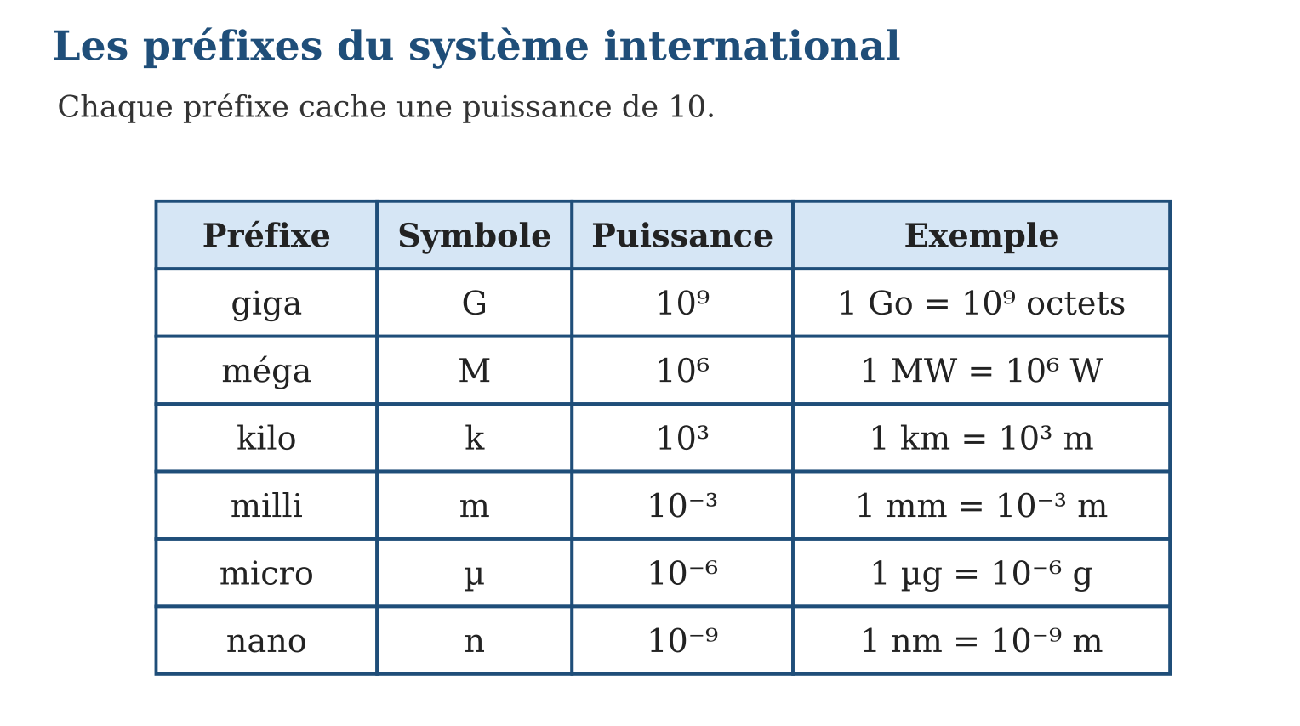
Méthode
1. Remplacer le préfixe par sa puissance de 10.
2. Écrire le nombre en notation scientifique si demandé.
3. Dans l’autre sens : choisir le préfixe dont la puissance est la plus proche.
Exemple — 7,5 km = 7,5 × 10³ m. 0,004 g = 4 × 10⁻³ g = 4 mg. 2,5 × 10⁹ octets = 2,5 Go.
Erreur à éviter — Confondre M et m : écrire « le comprimé contient 500 Mg de paracétamol », c’est prescrire 500 tonnes ! La casse des préfixes n’est pas une décoration : M = million, m = millième.
Le savais-tu ? Le SI s’étend sans cesse : en 2022, on a officialisé ronna (10²⁷) et quetta (10³⁰) — la Terre pèse environ 6 ronnagrammes ! À l’autre bout, ronto (10⁻²⁷) et quecto (10⁻³⁰) attendent les physiciens des particules.
EXERCICES
1. Remplace par une puissance de 10 : a) 3 km en m ; b) 2 Go en octets ; d) 7 mg en g ; e) 4 µm en m.
2. Choisis le bon préfixe : a) 5 × 10³ g ; b) 1,2 × 10⁶ W ; d) 8 × 10⁻³ L ; e) 6 × 10⁻⁹ m.
3. a) Écris 32 Go en octets, en notation scientifique. b) Combien de mg dans 2,5 g ? d) Range : 1 Mm, 1 km, 1 nm, 1 µm. e) Pourquoi M et m ne sont-ils pas interchangeables ?
CORRIGÉS
1. a) 3 × 10³ m ; b) 2 × 10⁹ octets ; d) 7 × 10⁻³ g ; e) 4 × 10⁻⁶ m.
2. a) 5 kg ; b) 1,2 MW ; d) 8 mL ; e) 6 nm.
3. a) 3,2 × 10¹⁰ octets ; b) 2 500 mg ; d) 1 nm, 1 µm, 1 km, 1 Mm ; e) M = 10⁶ et m = 10⁻³ : un milliard de fois d’écart !

SÉANCE 10 / 12 — UTILISER LES PRÉFIXES SI DANS LA VIE COURANTE
FICHE DE PRÉPARATION
Discipline : Mathématiques  Composante : Nombre  Thème : Notation scientifique, exponentielle et conversions  Titre : Utiliser les préfixes SI dans la vie courante  Objectif spécifique : À la fin de la séance, l’apprenant est capable de utiliser notation scientifique et préfixes SI dans des situations concrètes et distinguer notation scientifique et notation exponentielle.  Documentation : Programme d’études T9 (MEN) ; Fascicule de ressources pédagogiques Mathématiques ; manuel J-Learn Math T9  Support et matériel : Factures, étiquettes, notices de médicaments, calculatrice, cahier | Date : _______________  Classe : T9  Séance n° : 10 / 12

Étapes | Déroulement de la leçon |  | Technique et stratégie | Support et matériel | Observation
 | Enseignant | Apprenants
I. Révision | Que vaut 1 MW en watts ? | R.A. : 10⁶ W = 1 000 000 W. | Questions-réponses | Tableau, ardoises | Acquis à consolider
II. NOUVELLE LEÇON | Annonce : « Aujourd’hui, nous allons apprendre à utiliser notation scientifique et préfixes SI dans des situations concrètes et distinguer notation scientifique et notation exponentielle. » | Écoutent. | Présentation guidée | Tableau
1. Mise en situation | Projet d’exposé : « Madagascar en chiffres ». Population : 2,56 × 10⁷ habitants. Superficie : 587 000 km². Un cheveu : 80 µm. Le barrage d’Andekaleka : 58 MW. Pour comparer, additionner, vérifier ces données de tailles folles, une seule langue commune : les puissances de 10. | Écoutent, observent et proposent des réponses. | Situation-problème | Illustration, tableau | Participation
2. Présentation | Présente le titre « Utiliser les préfixes SI dans la vie courante » et l’objectif de la séance. | Écoutent. | Explication brève | Tableau
3. Observation | Distance Terre-Lune : 384 400 km = 3,844 × 10⁵ km = 3,844 × 10⁸ m. Virus : 1,2 × 10⁻⁷ m = 0,12 µm = 120 nm. | Observent l’exemple résolu. | Observation dirigée | Figure imprimée | Compréhension
4. Analyse | Guide l’analyse : Dans la vie courante, la chaîne complète est : mesure → notation scientifique → préfixe lisible. Le globule rouge mesure 0,000007 m = 7 × 10⁻⁶ m = 7 µm ; la production d’Andekaleka 5,8 × 10⁷ W = 58 MW. Pour COMPARER, on regarde d’abord l’exposant : 3 × 10⁸ bat 9 × 10⁷ sans calcul, car 8 dépasse 7. Ne pas confondre les deux notations : 1296 = 1,296 × 10³ (scientifique, base 10 obligatoire) et 1296 = 6⁴ (exponentielle, base libre) décrivent le même nombre mais ne servent pas au même usage — la première mesure sa TAILLE, la seconde révèle sa STRUCTURE. Les journaux, les médecins et les informaticiens utilisent la première ; les codes secrets et l’arithmétique préfèrent la seconde. | Expliquent la démarche et vérifient le résultat. | Recherche en binômes | Ardoises, instruments | Raisonnement
5. Synthèse | Donc, mesure → a × 10ⁿ → préfixe SI ; comparer par les exposants d’abord ; scientifique = base 10 et 1 ≤ a strictement sous 10 ; exponentielle = base quelconque. | Écoutent et reformulent la règle. | Synthèse guidée | Cahier, tableau | Trace écrite
6. Application | Écris en notation scientifique puis avec un préfixe : a) 25 000 W ; b) 0,003 g ; d) 4 500 000 000 octets ; e) 0,000000045 m. Compare (sans tout calculer) : a) 5 × 10⁶ et 2 × 10⁷ ; b) 8 × 10⁻⁴ et 3 × 10⁻³ ; d) 9,9 × 10⁵ et 1,1 × 10⁶ ; e) 7 µm et 0,8 mm. | a) 2,5 × 10⁴ W = 25 kW ; b) 3 × 10⁻³ g = 3 mg ; d) 4,5 × 10⁹ octets = 4,5 Go ; e) 4,5 × 10⁻⁸ m = 45 nm. a) 2 × 10⁷ (exposant 7 contre 6) ; b) 3 × 10⁻³ (−3 dépasse −4) ; d) 1,1 × 10⁶ ; e) 0,8 mm = 800 µm : bien plus grand. | Travail individuel puis correction collective | Cahier, ardoises | Remédiation
III. Évaluation | Résous sans modèle : Écris en notation scientifique puis avec un préfixe : a) 25 000 W ; b) 0,003 g ; d) 4 500 000 000 octets ; e) 0,000000045 m. Puis justifie l’une de tes réponses. | a) 2,5 × 10⁴ W = 25 kW ; b) 3 × 10⁻³ g = 3 mg ; d) 4,5 × 10⁹ octets = 4,5 Go ; e) 4,5 × 10⁻⁸ m = 45 nm. La justification s’appuie sur la règle de la leçon. | Travail individuel | Feuille, cahier | Maîtrise de l’objectif

UTILISER LES PRÉFIXES SI DANS LA VIE COURANTE
Définition — La notation scientifique a × 10ⁿ (avec 1 ≤ a strictement inférieur à 10) sert à écrire et comparer les très grands et très petits nombres ; les préfixes SI en sont la traduction dans les unités. La notation exponentielle désigne, elle, toute écriture en puissance d’une base quelconque, comme 1296 = 6⁴.
Autrement dit : notation scientifique = toujours « un chiffre virgule quelque chose fois 10 exposant » ; notation exponentielle = n’importe quelle puissance, de n’importe quelle base.
Dans la vie courante, la chaîne complète est : mesure → notation scientifique → préfixe lisible. Le globule rouge mesure 0,000007 m = 7 × 10⁻⁶ m = 7 µm ; la production d’Andekaleka 5,8 × 10⁷ W = 58 MW. Pour COMPARER, on regarde d’abord l’exposant : 3 × 10⁸ bat 9 × 10⁷ sans calcul, car 8 dépasse 7. Ne pas confondre les deux notations : 1296 = 1,296 × 10³ (scientifique, base 10 obligatoire) et 1296 = 6⁴ (exponentielle, base libre) décrivent le même nombre mais ne servent pas au même usage — la première mesure sa TAILLE, la seconde révèle sa STRUCTURE. Les journaux, les médecins et les informaticiens utilisent la première ; les codes secrets et l’arithmétique préfèrent la seconde.
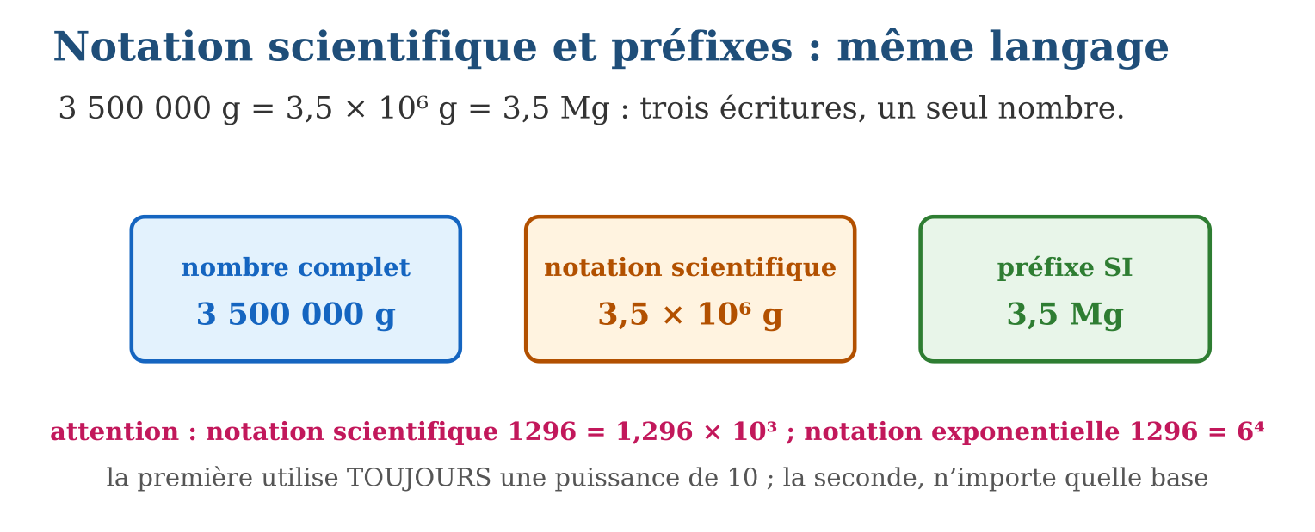
Méthode
1. Écrire la mesure en notation scientifique.
2. Traduire la puissance de 10 en préfixe SI adapté.
3. Pour comparer deux mesures : comparer les exposants, puis les mantisses.
Exemple — Distance Terre-Lune : 384 400 km = 3,844 × 10⁵ km = 3,844 × 10⁸ m. Virus : 1,2 × 10⁻⁷ m = 0,12 µm = 120 nm.
Erreur à éviter — Dire que 1296 = 6⁴ est « la notation scientifique de 1296 » : FAUX, la base n’est pas 10 ! La notation scientifique de 1296 est 1,296 × 10³ — et elle seule.
Le savais-tu ? Le disque dur de 1 To (téra = 10¹²) contient mille milliards d’octets : il stockerait le texte d’environ un million de gros romans — toute une bibliothèque nationale dans la poche. Et l’ADN fait mieux : un gramme peut coder 2 × 10¹¹ Go !
EXERCICES
1. Écris en notation scientifique puis avec un préfixe : a) 25 000 W ; b) 0,003 g ; d) 4 500 000 000 octets ; e) 0,000000045 m.
2. Compare (sans tout calculer) : a) 5 × 10⁶ et 2 × 10⁷ ; b) 8 × 10⁻⁴ et 3 × 10⁻³ ; d) 9,9 × 10⁵ et 1,1 × 10⁶ ; e) 7 µm et 0,8 mm.
3. a) 1296 = 1,296 × 10³ : quel est le nom de cette écriture ? b) 1296 = 6⁴ : et celle-ci ? d) Laquelle indique l’ordre de grandeur ? e) Écris 2,56 × 10⁷ habitants en toutes lettres.
CORRIGÉS
1. a) 2,5 × 10⁴ W = 25 kW ; b) 3 × 10⁻³ g = 3 mg ; d) 4,5 × 10⁹ octets = 4,5 Go ; e) 4,5 × 10⁻⁸ m = 45 nm.
2. a) 2 × 10⁷ (exposant 7 contre 6) ; b) 3 × 10⁻³ (−3 dépasse −4) ; d) 1,1 × 10⁶ ; e) 0,8 mm = 800 µm : bien plus grand.
3. a) notation scientifique ; b) notation exponentielle ; d) la scientifique ; e) vingt-cinq millions six cent mille habitants.

SÉANCE 11 / 12 — RÉVISION DE L’UNITÉ I
Tableau de synthèse
Notion | À savoir | À savoir faire
Rationnels / irrationnels | a/b (décimales finies ou périodiques) vs √2, π (illimitées non périodiques) | Classer tout nombre rencontré
Décimal → fraction | n décimales → dénominateur 10ⁿ, puis simplifier | Retrouver la valeur exacte
Exact / approché / encadré | Défaut ≤ nombre ≤ excès ; arrondi = plus proche ; amplitude | Mesurer sans mentir
Racine carrée | √a = nombre positif de carré a ; carrés parfaits ; encadrements successifs | Trouver un côté depuis une aire
Arrondi / troncature | Tronquer = couper ; arrondir = regarder le chiffre suivant (0-4 / 5-9) | Communiquer une valeur lisible
Sous-ensembles et SI | ℕ ⊂ ℤ ⊂ D ⊂ ℚ ⊂ ℝ ; k M G = 10³ 10⁶ 10⁹, m µ n = 10⁻³ 10⁻⁶ 10⁻⁹ | Ranger les nombres, lire les unités
Questions de révision
1. 0,454545… est-il rationnel ? Si oui, donne sa fraction.
2. Encadre √29 à l’unité puis au dixième (5,3² = 28,09 ; 5,4² = 29,16).
3. √17 = 4,1231056… Donne la troncature et l’arrondi au centième.
4. Place dans le plus petit ensemble : √49 ; −2,4 ; $\frac{7}{3}$; −√3.
5. Écris 0,00052 m en notation scientifique puis avec un préfixe SI.
Réponses attendues
1. Oui : période 45, $\frac{45}{99}$= $\frac{5}{11}$.
2. 5 ≤ √29 ≤ 6 ; 5,3 ≤ √29 ≤ 5,4.
3. Troncature 4,12 ; arrondi 4,12 (chiffre suivant 3).
4. ℕ (= 7) ; D ; ℚ ; irrationnel (ℝ seulement).
5. 5,2 × 10⁻⁴ m = 520 µm (ou 0,52 mm).

SÉANCE 12 / 12 — SUJET D’EXAMEN T9 — UNITÉ I
Barème : 20 points. Présente clairement tous les calculs et toutes les constructions.
Exercice 1 — 4 points. Classe chaque nombre (rationnel ou irrationnel) et justifie : a) $\frac{5}{8}$; b) 0,272727… ; d) √12 ; e) √121.
Exercice 2 — 4 points. a) Écris 0,375 en fraction simplifiée. b) Écris 2,08 en fraction simplifiée. d) $\frac{7}{9}$est-il décimal ? Justifie. e) Donne l’arrondi de $\frac{7}{9}$au millième.
Exercice 3 — 4 points. On veut connaître √23 (4,7² = 22,09 ; 4,8² = 23,04 ; 4,79² = 22,9441). a) Encadre √23 à l’unité. b) Au dixième. d) Au centième (4,80² = 23,04). e) √23 est-il rationnel ?
Exercice 4 — 4 points. a) Range du plus petit au plus grand ensemble : ℚ, ℕ, ℝ, ℤ, D. b) Donne le plus petit ensemble contenant −$\frac{15}{5}$. d) Celui contenant √8. e) Cite un nombre qui est dans D mais pas dans ℤ.
Exercice 5 — 4 points. Une bactérie mesure 0,0000025 m ; un réservoir contient 3 500 000 L. a) Écris la taille de la bactérie en notation scientifique. b) Traduis-la avec un préfixe SI. d) Écris le volume du réservoir en notation scientifique puis en ML (mégalitres). e) 1296 = 6⁴ est-elle une notation scientifique ? Pourquoi ?
CORRIGÉ ET BARÈME
Exercice 1. a) rationnel (quotient d’entiers) ; b) rationnel : période 27, = $\frac{27}{99}$= $\frac{3}{11}$; d) irrationnel : 12 n’est pas un carré parfait ; e) rationnel : √121 = 11. Un point par item.
Exercice 2. a) $\frac{375}{1000}$= $\frac{3}{8}$; b) $\frac{208}{100}$= $\frac{52}{25}$; d) non : aucun 10ⁿ n’est divisible par 9, développement 0,777… périodique ; e) 0,778. Un point par item.
Exercice 3. a) 4 ≤ √23 ≤ 5 ; b) 4,7 ≤ √23 ≤ 4,8 ; d) 4,79 ≤ √23 ≤ 4,80 ; e) non : 23 n’est pas un carré parfait. Un point par item.
Exercice 4. a) ℕ ⊂ ℤ ⊂ D ⊂ ℚ ⊂ ℝ ; b) ℤ (= −3) ; d) ℝ seulement (irrationnel) ; e) 2,5 par exemple. Un point par item.
Exercice 5. a) 2,5 × 10⁻⁶ m ; b) 2,5 µm ; d) 3,5 × 10⁶ L = 3,5 ML ; e) non : la base doit être 10, 6⁴ est une notation exponentielle. Un point par item.

